НАЦІОНАЛЬНИЙ ТЕХНІЧНИЙ УНІВЕРСИТЕТ УКРАЇНИ
«КИЇВСЬКИЙ ПОЛІТЕХНІЧНИЙ ІНСТИТУТ
імені ІГОРЯ СІКОРСЬКОГО»
Видавничо-поліграфічний інститут
Кафедра видавничої справи та редагування

До захисту допущено:
Завідувач кафедри
________ Ольга ТРІЩУК
«___»_____________20__ р.

Дипломний проєкт
на здобуття ступеня бакалавра
за освітньо-професійною програмою «Реклама і зв’язки з громадськістю»
спеціальності 061 «Журналістика»
на тему: «Просування українського бренда OLATAME у соціальних мережах»
Виконав (-ла):
студент (-ка) IV курсу, групи РЗ-72
ЦЮПА Христина Володимирівна __________
Керівник:
доц., канд. наук із соц. комун.
Андрій КИРИЧОК __________
Консультант з мови:
доц., канд. наук із соц. комун.,
доц. Світлана ФІЯЛКА __________
Консультант з бібліографії:
ст. викл.
Ольга ГОЛОВКО __________
Рецензент:
Директор «LOBODS»
Зоя-Дарина ЛОБОДЮК __________

Засвідчую, що в цьому дипломному проєкті немає запозичень з праць інших авторів без відповідних посилань.
Студент (-ка) _____________

Київ – 2021
Національний технічний університет України
«Київський політехнічний інститут імені Ігоря Сікорського»
Видавничо-поліграфічний інститут
Кафедра видавничої справи та редагування

Рівень вищої освіти – перший (бакалаврський)

Спеціальність: 061 Журналістика

Освітньо-професійна програма: Реклама і зв’язки з громадськістю

ЗАТВЕРДЖУЮ
Завідувач кафедри
Ольга ТРІЩУК
«19» травня 2021 р.

ЗАВДАННЯ
на дипломний проєкт студенту

Цюпа Христина Володимирівна
(прізвище, ім’я, по батькові)

1. Тема проєкту «Просування українського бренда OLATAME у соціальних мережах»,

керівник проєкту Киричок Андрій Петрович, к. н. із соц. к.
( прізвище, ім’я, по батькові, науковий ступінь, вчене звання)
затверджені наказом по університету від «__» ________ 20__ року № _______
2. Термін подання студентом проєкту 08.06.2021 р.
3. Вихідні дані до проєкту _____________________________________________
________________________________________________________________________________________________________________________________________________________________________________________________________________________________________________________________________________
4.Зміст пояснювальної записки ________________________________________
____________________________________________________________________________________________________________________________________________________________________________________________________________

5. Перелік графічного матеріалу (із зазначенням обов’язкових креслеників, плакатів, презентацій тощо) ___________________________________________
____________________________________________________________________________________________________________________________________________________________________________________________________________

6. Консультанти розділів проєкту*
Розділ | Прізвище, ініціали та посада  консультанта | Підпис, дата
Розділ | Прізвище, ініціали та посада  консультанта | завдання видав | завдання  прийняв
з мови | Фіялка С. Б., доцент
з бібліографії | Головко О. А., ст. викл.

7. Дата видачі завдання 19.05.2021 р.

КАЛЕНДАРНИЙ ПЛАН

№ з/п | Назва етапів виконання дипломного проєкту | Термін виконання етапів проєкту | Примітка
1. | План роботи. Література питання. Написання вступної частини | 19.05.2021 | Дистанційно онлайн з керівником
2. | Написання теоретичної частини дипломного проєкту | 25.05.2021 | Дистанційно онлайн з керівником
3. | Завершення роботи над практичною частиною дипломного проєкту | 01.06.2021 | Дистанційно онлайн з керівником
4. | Здача дипломного проєкту (завершеного) на кафедру.  Попередній захист дипломного проєкту на засіданні кафедри | 08.06.2021 | Дистанційно онлайн з керівником

Студент _______________ Христина ЦЮПА

Керівник _______________ Андрій КИРИЧОК

_____________________________
*Консультантом не може бути зазначено керівника дипломного проєкту.

АНОТАЦІЯ

Дипломний проєкт на тему: «Просування українського бренда OLATAME у соціальних мережах» Київ, Національного технічного університету України «Київський політехнічний інститут імені Ігоря Сікорського», 2021 рік. Науковий керівник Киричок А. П.
Об’єктом дослідження є український модний бренд OLATAME.
Предметом дослідження є концепція просування в соціальних мережах.
Метою дослідження є розробити та реалізувати концепцію просування бренда OLATAME у соціальних мережах.
Робота складається зі вступу, трьох розділів, висновків та списку використаної літератури.
У першому розділі висвітлено теоретичні аспекти просування бренда OLATAME у соціальних мережах. Проаналізовано особливості просування в соціальних мережах та переваги і недоліки просування брендів в інтернеті.
У другому розділі описані дослідження основних складників просування бренда OLATAME в інтернеті. Проаналізовано закордонний та український досвід просування брендів в мережі інтернет.
У третьому розділі описано вибір нових підходів та інструментів для підвищення лояльності та впізнаваності бренда, розробку та реалізацію концепції просування бренда OLATAME.
За результатами дослідження зроблено висновок, що SMM-маркетинг один з найефективніших способів просування для брендів у соціальних мережах.
Ключові слова: соціальні мережі, стратегія просування, SMM-маркетинг, акаунт, лояльність, впізнаваність.

PAPER

Diploma project on the topic: "Promotion of the Ukrainian brand OLATAME in social networks" Kyiv, National Technical University of Ukraine «Igor Sikorsky Kyiv Polytechnic Institute», 2021. Scientific adviser Kirichok AP
The object of research is the Ukrainian fashion brand OLATAME.
The subject of the study is the concept of promotion in social networks.
The aim of the research is to develop and implement the concept of promoting the OLATAME brand in social networks.
The work consists of an introduction, three chapters, conclusions and a list of references.
The first section highlights the theoretical aspects of promoting the OLATAME brand on social networks. Features of promotion in social networks and advantages and disadvantages of brand promotion on the Internet are analyzed.
The second section describes research on the main components of promoting the OLATAME brand on the Internet. Foreign and Ukrainian experience of brand promotion on the Internet is analyzed.
The third section describes the selection of new approaches and tools to increase brand loyalty and recognition, development and implementation of the concept of brand promotion OLATAME.
According to the results of the study, it was concluded that SMM-marketing is one of the most effective ways to promote brands in social networks.
Key words: social networks, promotion strategy, SMM-marketing, account, loyalty, recognizability.

ВІДОМІСТЬ ДИПЛОМНОГО ПРОЄКТУ

№ з/п | Формат | Позначення | Найменування | Кількість листів | Примітка
1 | А4 |  | Завдання на дипломний проєкт | 2
2 | А4 | ДП ХХХХ. 00.000 ПЗ | Пояснювальна записка | 45

 |  |  |  | ДП ХХХХ 00.000.00
 | ПІБ | Підп. | Дата
Розробн. | Цюпа Х. В. |  |  | Відомість  дипломного проєкту | Лист | Листів
Керівн. | Киричок А. П. |  |  | Відомість  дипломного проєкту | 1 | 1
Консульт. | Фіялка С. Б. |  |  | Відомість  дипломного проєкту | КПІ ім. Ігоря Сікорського  Каф.  Гр.
Консульт. | Головко О. А. |  |  | Відомість  дипломного проєкту
Н/контр. |  |  |  | Відомість  дипломного проєкту
Зав.каф. | Тріщук О. В. |  |  | Відомість  дипломного проєкту

Пояснювальна записка
до дипломного проєкту
на тему: «Просування українського бренда OLATAME у соціальних
мережах»

Київ – 2021

ЗМІСТ
ВСТУП 9
РОЗДІЛ 1 12
ТЕОРЕТИЧНІ АСПЕКТИ ПРОСУВАННЯ БРЕНДА OLATAME У СОЦІАЛЬНИХ МЕРЕЖАХ 12
1.1 Поняттєвий апарат і джерельна база 12
1.2 Ключові аспекти просування товарів у соціальних мережах 15
1.3 Переваги та недоліки просування брендів в інтернеті 18
РОЗДІЛ 2 24
ДОСЛІДЖЕННЯ ОСНОВНИХ СКЛАДНИКІВ ПРОСУВАННЯ БРЕНДА OLATAME В ІНТЕРНЕТІ 24
2.1 Український ринок та просування брендів у мережі інтернет 24
2.2 Закордонний досвід брендів 27
2.3 Методи дослідження бренда OLATAME 31
РОЗДІЛ 3 38
ВИБІР НОВИХ ПІДХОДІВ ТА ІНСТРУМЕНТІВ ДЛЯ ПІДВИЩЕННЯ ЛОЯЛЬНОСТІ ТА ВПІЗНАВАНОСТІ БРЕНДА OLATAME 38
3.1 Особливості бренда OLATAME у соціальних мережах 38
3.2 Інструменти та концепція для просування бренда 43
3.3 Потенційна ефективність просування бренда OLATAME 47
ВИСНОВКИ 52
СПИСОК ВИКОРИСТАНИХ ДЖЕРЕЛ 54

ВСТУП

Актуальність дипломного проєкту: просування брендів у соціальних мережах — це ефективний комплекс інструментів та дій для покращення лояльності та впізнаваності товару чи послуги. Дотримуючись стратегії просування, можна налагодити зв’язок з лояльною аудиторією, збільшити продажі та залучити лідерів думок до співпраці. Для цього бренд повинен розробити унікальну стилістику та концепцію, розписати контент-план та продумати візуальну частину публікацій. Також потрібно визначити цільову аудиторію та налагоджувати з нею зв’язок за допомогою органічного контенту та залучення фоловерів, аналізуючи результати, та додавати ефективну таргетовану рекламу.
Найпоулярнішими соціальними мережами нині є Facebook, Instagram, Twitter, LinkedIn, Pinterest, YouTube та Snapchat.
Існує також цілий ряд механізмів та інструментів управління у соціальних медіа, які допомагають бізнес-акаунтам ставати популярними та охоплювати потенційних клієнтів. Якщо створити правильну стратегію просування унікального бренда, можна отримати максимум від соціальних медіа.
Важливим аспектом є те, що мережі постійно розвиваються, з’являються нові тренди, а користувачам щоразу подобається щось інше. Але зараз існує так багато форматів контенту, таких як: зображення, відео, анімації, інтерактиви, сторіс, прямі трансляції, фільтри та ще безліч особливостей кожної онлайн платформи.
Сьогодення неможливо уявити без модних сторінок у соціальних мережах, фешн-брендів, інфлюенсерів-стилістів. Щодня в інтернеті з’являються нові акаунти як уже давно всім відомих компаній, так і нових,
тільки створених проєктів. І всі вони ставлять за мету підвищити впізнаваність та покращити лояльність, віднайти цільову аудиторію та розвиватися на міжнародному рівні. Кожен бренд має свою концепцію, стиль та переваги. Тож дуже важливо не втратити головний посил у прагненні бути кращим та виконувати довгострокові цілі і завдання. Адже люди обирають товар чи послугу, оцінюючи та аналізуючи його за багатьма критеріями. Лише дотримуючись усіх стратегічних кроків, можна досягти успіху та стати лідером серед конкурентів. Звичайно ж, без спеціалістів у сферах маркетингу, менеджменту та реклами не обходиться жоден успішний проєкт просування компанії, послуги чи товару.
Тема моди буде актуальною в усі часи, адже люди будь-якого віку, статі та роду діяльності завжди матимуть потребу одягатися та духовне бажання естетично виглядати. Кожний знаходить для себе те, що буде його влаштовувати за смаком та уявленнями про моду, за ціновою політикою чи за обслуговуванням.
Не варто забувати, що в часи пандемії майже всі сфери бізнесу перейшли в онлайн і не менш успішно продовжують свою діяльність. А модернізований інструментарій додатків дозволяє підтримувати зв’язок з аудиторією на рівні живого спілкування. Власна сторінка — ефективний інструмент бюджетного просування. Зараз середньостатистичний користувач має від 3 і більше акаунтів сумарно на різних платформах. Тож шансів, що пост або офер побачить хоч один представник цільової аудиторії, набагато більше.
Об’єкт дослідження: український модний бренд OLATAME.
Предмет дослідження: концепція просування в соціальних мережах.
Мета дослідження: розробити та реалізувати концепцію просування бренда OLATAME у соціальних мережах.
Завдання дослідження:
– дослідити, закріпити та розширити практичні знання зі створення SMM-стратегії, застосування її при розв’язанні конкретних наукових, маркетингових та комунікаційних завдань;
– визначити головні аспекти та методи для розроблення стратегії просуваня брендів в інтернеті;
– на підставі проведення аналізу українського та закордонного ринків та конкретного бренда OLATAME виявити фактори, що визначають рекламну стратегію бренда;
– на основі отриманої інформації, розробити концепцію просування в соціальних мережах, яка міститиме оптимальний інтегрований комплекс рекламних комунікацій.
Методи дослідження: метод компаративного аналізу (порівняння українського та закордонного ринку), дедуктивний аналіз (від загального до конкретного), метод соціологічного опитування (серед підписників у соціальній мережі Instagram), якісний контент-аналіз (аналіз контенту за травень 2021 року).
Ступінь наукової розробленості або вивченості теми: основу дипломного проєкту становлять наукові статті та інтернет-джерела, в яких досліджувалася тема просування брендів в інтернеті та дотичні.
Наукова новизна одержаних результатів: визначено основні тенденції просування брендів в інтернеті, розроблено концепцію просування бренда OLATAME у соціальних мережах.
Практичне значення роботи полягає в тому, що бренд веде свою діяльність лише в онлайні, у соціальних мережах, не маючи фізичного місця збуту (магазину, шоуруму тощо). Розроблена концепція для просування в інтернеті стала першим та найефективнішим каналом комунікації з ЦА та способом продажів. Можливість застосування матеріалів цієї роботи як інформаційної бази для подальших досліджень у сфері просування брендів в інтернеті.
Структура роботи: зумовлена завданнями дослідження. Робота складається зі вступу, трьох розділів, висновків та списку використаної літератури.

РОЗДІЛ 1

ТЕОРЕТИЧНІ АСПЕКТИ ПРОСУВАННЯ БРЕНДА OLATAME У СОЦІАЛЬНИХ МЕРЕЖАХ

1.1. Поняттєвий апарат і джерельна база
Досліджуючи всі аспекти та деталі просування брендів в інтернеті, у проєкті ми використали відповідний поняттєвий апарат. Сьогодні кожен діджитал-спеціаліст та, мабуть, користувач соціальних мереж розуміє ці поняття та вживає їх щодня. Тож, звернувшись до електронних джерел [6], [39], а саме до блогу з основними та найголовнішими термінами SMM-маркетингу, ми підібрали найбільш точні тлумачення:
Адвокат бренда — це людина, яка користується товаром чи послугою компанії та розповідає про це в соціальних мережах. Це може бути як співробітник компанії, так і просто лояльний клієнт.
Акаунт — сторінка в соціальній мережі (Facebook, Instagram тощо) з особистими даними користувача, фотографіями, відео.
Активність чи взаємодія — будь-які дії підписників під постом у соцмережах: лайк, репост чи коментар. Це одна з основних метрик в SMM.
База ретаргетингу — список користувачів, які взаємодіяли з компанією, заходили до профілю, ставили лайк, дивилися відео, тощо, а також користувачі, котрі були зібрані за допомогою парсингу.
Блогер, інфлюенсер — відомий користувач, який публікує контенту своєму профілі.
Віральність — засіб безкоштовного поширення контенту внаслідок репостів.
Контент — матеріал, який можна побачити в соціальних мережах. Це може бути текст, фото чи відео.
Контент-маркетинг — це цілий комплекс заходів, за допомогою яких створюються та публікуються корисні для цільової аудиторії матеріали. Завдання контент-маркетингу — спонукати користувачів до взаємодії з брендом та змусити їх зробити цільову дію (залишити свої контакти, зробити замовлення).
Контент-план — графік публікацій контенту в соцмережах.
Лайк — кнопка у вигляді серця або пальця піднятого вгору, який говорить про те, що користувачу подобається контент.
Маслайкінг — масове проставлення в Instagram лайків користувачам, які можуть бути зацікавлені в товарі чи послузі компанії. Для цього зазвичай використовується ручна накрутка або спеціальні сервіси. Наприклад, InstaPlus, Toligram. Маслайкінг може привести до постійного або тимчасового блокування облікового запису.
Масфоловінг — масове додавання друзів Instagram, які можуть бути зацікавлені у товарі чи послузі компанії. Для цього використовується ручна накрутка або ж спеціальні сервіси. Це може бути той же InstaPlus, Toligram. Масфоловінг може також привести до тимчасового або постійного блокування профілю.
Медіаплан — графік проведення рекламних кампаній, де вказані терміни, бюджет, рекламні показники, соціальні мережі та інші характеристики.
Органічне (природне) охоплення — кількість унікальних користувачів, які продивилися контент без залучення реклами. Аби отримати органічне охоплення, достатньо опублікувати пост на сторінці спільноти.
Плейсмент — місце, де користувачам показується реклама у Facebook і Instagram. Якщо говорити тільки про Instagram, то це може бути стрічка новин чи сторіс.
Пост — допис (текст, фото, відео), що був опублікований у соціальній мережі.
Репост (або share) — повторна публікація запису з якої-небудь спільноти або ж зі сторінки іншого користувача
Таргетинг (таргетована реклама) — метод, що дозволяє показувати рекламу цільовій аудиторії за заданими параметрами. Наприклад, можна налаштувати показ реклами для батьків дітей до 8 років, щоб популяризувати дитячу перукарню.
Сторіс — формат публікацій у соцмережах, що дозволяє публікувати контент на 24 години. Наприклад, в Instagram, сторіс можна закріпити у своєму профілі. Цю функцію називають Highlights.
Сегментація цільової аудиторії — це поділ цільової аудиторії на групи, об’єднані за певною ознакою (типового товару, користувача чи мотивації до здійснення покупки). Під кожен сегмент цільової аудиторії підбираються рекламні посили, візуали та налаштовуються таргетовані цілі.
УТП — унікальна торгова пропозиція, що вигідно відрізняє компанію від конкурентів. До прикладу: «Виготовлення меблів будь-якої складності за 3 тижні».
Фідбек — зворотний зв’язок, відгук аудиторії.
Цільова аудиторія (ЦА) — це група людей, яка може бути зацікавлена у придбанні товару або послуги.
У процесі пошуку найбільш точних пояснень, ми зверталися до електронних джерел [3], [14], які є актуальними та точними, до словників української мови та до профільної літератури. Також, важливим теоретичним аспектом було та залишається регулярний моніторинг соціальних мереж, літературних джерел, новинних каналів. Адже, в інтернеті інструменти та тенденції змінюються щохвилинно. І задля того, щоб продумати ефективну та дієву стратегію просування бренда, пошук та моніторинг джерельної бази був невід’ємним структуруючим елементом.

1.2. Ключові аспекти просування товарів у соціальних мережах
Соціальні мережі — це один з найкращих та найактуальніших способів утілити ідею та впровадити будь-який продукт чи послугу на споживчий ринок. Також це ефективна взаємодія з клієнтською базою в інтернеті та, подібні до живого спілкування, обговорення, дискусії, що покращують лояльність та довіру до бренда. Адже в наш час інформація про нові продукти та послуги за лічені секунди стає вірусною завдяки різноманітності та різноплановості соціальних мереж. Також на ефективність просування товарів в інтернеті та у соціальних мережах впливає кількість проведеного часу. За дослідженнями останніх місяців, у середньому типовий користувач проводить в онлайні 7 годин на день, з яких 4 години витрачається на соціальні мережі. [9]
Підвищення лояльності та впізнаваності — мета кожного бренда та торгової марки. Існує безліч механізмів для цього, і для кожного з них потрібно вибрати найбільш ефективний у тій чи іншій ситуації. При всьому достатку маркетингових інструментів можна виділити маркетинг у соціальних мережах, тобто SMM, у 2021 році — це найбільш універсальний метод, який можна ефективно використовувати практично для будь-якого товару чи послуги. [21]
Створюючи сторінку в соціальних мережах для бренда або стартапа, дуже важливо заявити про унікальність одразу, щоб уже на перших етапах розвитку аудиторія була активною та з читачів могла перетворитися на потенційних споживачів.
Соціальні медіа — це чудовий спосіб розказати про свій бренд на мільйонну аудиторію без маштабних витрат, а також зробити це все на одному рекламному майданчику, наприклад в Instagram.
Успіх Instagram підтверджує гіпотезу про те, що майбутнє ринкових послуг у соціальних медіа. Як прогнозували західні маркетологи, соціальні медіа починають ділитися не лише за типом користувачів, наприклад, як LinkedIn (для професійних контактів), але і за типом контенту, таким як візуальний, естетичний у Pinterest та Instagram. До речі, обидва останні були створені виключно для графічного контенту, але саме Instagram став дивовижним проривом. [22]
Поєднання візуальних ефектів та текстове наповнення перетворили розважальний майданчик на площу для бізнесу та стартапів. Кількість підписників в Instagram зростає щосекунди. Було б необдумано не використовувати таку «живу» платформу в інтересах бізнесу, тоді як найбільші соціальні мережі давно і з успіхом використовуються для просування найрізноманітніших товарів.
Розроблення стратегії, підбір методів, створення концепції — все це удосконалює можливості Instagram. Ця соціальна мережа вже стала потужним маркетинговим каналом для найбільших міжнародних брендів.
Instagram за своїм потенціалом є дуже функціональним майданчиком для різноманітних можливостей як для брендів B2C (налаштованих на кінцевого споживача), так і для компаній, орієнтованих на ділову аудиторію (з чіткою бізнес-стратегією). [18]
До речі, основні аспекти просування брендів у соціальних мережах подібні до стандартних маркетингових цілей, а саме:
впізнаваність — таргетована реклама в Instagram у 2021 році дуже ефективна, тому що модернізована та налаштована саме на цільових споживачів. Також за допомогою унікальної стилістики та tone of voice можна досягти великої кількості підписників та їх активності. Незалежно від товару чи послуги, з якою сторінка висвітлюється в медіа, контент має бути інформативним, корисним та актуальним. [5]
Лояльність — це один з найважливіших аспектів у просуванні бренда. Це цікавий механізм, який працює на емоціях. А саме, коли люди є не просто підписниками, а коли вони емоційно залежні від публікацій та люблять бренд. Навіть не саму продукцію, не менеджерів, а просто бренд, тому що він є. Це зробити нелегко, адже у кожного свої смаки та погляди на тренди. Але можна і потрібно спробувати заохотити читача запам’ятати стиль та налаштувати емоційний зв'язок, і тут візуальний контент відіграє велику роль. Сьогодні, коли в людей немає часу на читання, спілкування за допомогою картинок можна вважати ефективним механізмом.
Управління репутацією та зворотній зв'язок — це також важливий елемент, який неможливо залишити без уваги. Вплив на чужу думку або ж невчасне реагування на повідомлення чи коментарі, призводять до миттєвої втрати потенційних покупців. Навіть, якщо цінова політика та візуалізація продукту на вищому рівні, користувачам все-таки важливіший контакт та можливість довіряти людині через екран. Потрібно відповідати на негативні відгуки (справедливі чи ні). Відповідати на питання про сам бренд, товари та послуги — це є обов’язковими та регулярними діями. Тим більше, що процесу сприяє розширена функціональність пошуку в Instagram. Тут також працює принцип «хештег або нічого», що дає хороші результати. [4]
Генерація потенційних клієнтів — отримання цільових звернень до компанії. Поширювати та продавати безпосередньо через Instagram досить складно. Звичайно, послуга може опосередковано презентувати товар потенційному клієнту, але питання щодо замовлення/покупки доводиться вирішувати непрямими методами: особисте звернення в дірект чи у коментарях модератора, зворотний дзвінок тощо. Основна складність — неможливість виконати цільову дію одразу, як на сайтах.
Таким чином, кліки на посилання не можуть розглядатися, тому що їх неможливо додати у публікації. І, в принципі, активне посилання лише одне — в описі облікового запису у профілі, тобто люди не можуть одразу ж замовити продукт чи послугу. А вчасне реагування та правильно структурований дірект-менеджент є важливими компонентами у досягненні лояльного ставлення до бренда.
Також за допомогою таргетингу можна миттєво розпочати рекламу в соціальних мережах, на відміну від зовнішньої реклами, друкованих чи інтернет-ЗМІ, реклами на телебаченні та радіо, де потрібно бронювати місця за кілька місяців наперед, витрачати час та кошти на створення оголошень. Ну і, звичайно ж, якщо налаштувати офери на правильну аудиторію та за правильними параметрами, потенційні клієнти точно побачать її та скористаються пропозицією.
Ця реклама є цільовою. Оголошення розміщуються на веб-сайтах, що базуються на демографічних показниках людини, історії придбання або поведінці цифрових технологій та найважливіших особливостях користувачів у соціальних мережах.
Популярними та дієвими прикладами таргетованої реклами є: офери в соціальних мережах (в залежності від продукту чи послуги створюються рекламні креативи з пропозиціями та розміщуються в соцмережах), оголошення в пошуковій системі: (пошукові системи розміщують рекламу на сторінках результатів пошуку, виходячи з історії переглядів власника сторінки продукту), поведінкові оголошення (деякі веб-сайти, наприклад, Amazon, розміщують рекламу, керуючись купівелиними звичками споживачів). [31]
Враховуючи головні аспекти просування бренда у соціальних мережах, можна підвищити впізнаваність, збільшити продажі, налаштувати рекламу на активну цільову аудиторію, співпрацювати з блогерами та стати ближчим до клієнта, щоб отримати зворотній зв’язок.

1.3. Переваги та недоліки просування брендів в інтернеті
За останні кілька років соціальні мережі значно популяризувалися як один з найбільш рекомендованих каналів для маркетингу та бізнесу. Причина цьому — безліч перспектив та переваг, які вони пропонують. [33]
Але у соціальних мереж є дві сторони. Кожна застосована маркетингова стратегія вимагає ретельного дослідження і планування, щоб зробити її ефективною саме в соціальних мережах. Діджитал-маркетинг став ключовим елементом успіху в онлайн-бізнесі. Але він може бути успішним тільки при правильному та ефективному використанні.
В наш час незліченна кількість людей почали користуватися соцмережами як площами для бізнес-маркетингу або для підвищення впізнаваності та лояльності бренда. І це логічно, адже це функціональні та зручні платформи для просування товарів і послуг без величезних вкладень.
У цифрову епоху соціальні медіа не є способом спілкування з іншими. Це стало платформою, де бізнес отримує прибуток. Користувач соціальних мереж витрачає більше 3 годин на день на сайти соціальних мереж та обмін повідомленнями. Щодо переваг у просуванні бренда саме у соціальних мережах:
- Можливість охопити цільову аудиторією. Багато компаній використовують соціальні медіа як маркетингову платформу для свого бізнесу, щоб охопити велику кількість аудиторії, щоб збільшити попит на товари та розширити спектр послуг.
За даними Social 2020, опублікованими Buffer, 73% маркетологів виявили, що маркетинг у соціальних мережах був найефективнішим інструментом для їхнього бізнесу.
Усі найпопулярніші бренди вже давно використовують соціальні мережі для найрізноманітніших цілей (Zara, H&M, Dolce and Gabbana, Nike, Versace, Gucci, Bottega Veneta, Dior та інші).
Будь-який користувач, перебуваючи у пошуках светру, може знайти саме ваш онлайн-магазин. А якщо запускати рекламні кампанії в інтернеті з оферами та націлюванням на конкретні місця та споживачів, то потенційних клієнтів стає ще більше.
- Прямий зв’язок зі своєю аудиторією. Безпосередній зв’язок з підписниками також можливий за допомогою соціальних мереж. Також це можливість збирати дані про поведінку користувачів, про їхні вподобання та потреби, про антипатії тощо.
Зібрані дані допомагають просуванню бренда багатьма способами:
- краще розуміння потенційних клієнтів;
- орієнтування на потребах та дослідження болю ЦА;
- більше довіри та зацікавленості на вашій діловій сторінці.
3. Забезпечення якісного обслуговування клієнтів. В результаті прямого зв’язку з аудиторією стає легше розглядати та вирішувати їхні питання. Це дає реальне уявлення про бренд, оскільки можна звернутися до своїх клієнтів особисто та розібрати їхні проблеми. Також прямий зв’язок з цільовою аудиторією необхідний, щоб отримати належне розуміння клієнтів. Слідкуючи за реакціями на публікацій, відгуки та коментарі, можна проводити регулярний аналіз та змінювати стратегію, в залежності від зміни потреб аудиторії. Побудова конекту з аудиторією завжди ефективний механізм. Це допомагає знати про своїх клієнтів більше та надавати їм кращі послуги. Після цього можна адаптувати стратегії соціальних мереж, які найбільше підходять вашій концепції та стилістиці.
4. Створення органічного контенту. Однією з головних переваг соціальних медіа є те, що можна розміщувати лише органічні публікації, не витрачаючи ні копійки. Органічний зміст — це коли велика кількість людей долучається та реагує на все, що публікується на сторінці без реклами. Це можуть бути акції, пропозиції, інтерактиви, анімації, прямі трансляції та конкурси. [7]
Це не тільки допомагає налагодити зв’язки, а також отримати потенційних клієнтів та конверсії.
Різні соціальні медіа дозволяють розміщувати різні види контенту: дописи, фотографії, відео, посилання тощо.
Наприклад Facebook дозволяє публікації, зображення, відео та посилання. Twitter також дозволяє короткі пости, малоформатні зображення, відео та посилання.
А от Instagram дозволяє високоякісні зображення та відео, прямі трансляції та велику кількість сторіс. Користувачі щодня завантажують 500 мільйонів активних історій Instagram по всьому світу.
5. Платні рекламні послуги. Функціональність соціальних мереж також передбачає платні рекламні кампанії, що є ефективнішими звичайного розміщення. Це ефективно, коли бренд потребує збільшення кількості нових підписників та розширення цільової аудиторії. Соціальні медіа дозволяють та допомагають розміщувати рекламні оголошення для аудиторії, саме на цільових онлайн-майданчиках. Така функція розширює можливості для брендів, адже люди про них дізнаються не лише у соціальних мережах, а й на сайтах, у месенджерах та навіть у застосунках.
Це також допомогає у створенні бази більш лояльних клієнтів та послідовників, прямо чи опосередковано. Вони підтримують продукт чи послугу вже на інших каналах.
6. Створення унікального бренда. Одна з переваг соціальних медіа — це розробка стилістики та концепції. Адже за допомогою візуальних та інформаційних деталей є можливість вибудувати свій власний стиль та tone of voice.
Соціальні медіа допомагають формувати лояльність до бренда, що, в свою чергу, спонукає клієнтів купувати марку, яка їм вже давно знайома. [12]
7. Репости та поширення. Створивши лише одну публікацію та розмістивши у одній соцмережі, її можуть побачити мільйони людей. Адже люди зберігають її, надсилають знайомим та друзям, роблять репости собі на сторінки тощо. Також сам бренд може ділитися контентом на своїх сторінках у іншіх мережах: Facebook, Instagram, WhatsApp, Twitter тощо. Це допомагає залишатися контенту актуальним та довше триматися у тренді.
8. Залучення трафіку на свою сторінку.
Соціальні медіа є чудовим промоутером для продукту. Є можливість розміщувати контент із посиланням на свою сторінку, товари і тд, щоб люди могли одним нажаттям дізнатися більше інформації.
Створивши спонукаючий до дії офер із правильними заголовками та форматами, можна сприяти аудиторію натиснути на посилання, за допомогою якого шансів здійснити покупку стає набагато більше.
9. Соціальні мережі майже безкоштовні. Ще однією з переваг соціальних медіа є те, що кожен може приєднатись або зареєструватися безкоштовно, без будь-яких зборів та комісій. На платформах соціальних медіа не потрібно витрачати гроші, лише спостерігати. А задля того, щоб підписники стали споживачами, потрібна концепція просування та правильний підхід. Але, як ми вже згадували раніше, можна налаштовувати платні рекламні кампанії, щоб охопити більше потенційних клієнтів та підвищити прибуток. Але органічний контент теж може бути ефективним та спонукаючим.
Як тільки бренд стає унікальним, а тим більше лояльним, люди не соромляться купувати товар чи послугу. Це означає, що потенційні клієнти та продажі постійно зростають. [24]
Аналізуючи недоліки соціальних медіа, можна виділити основні:
1. Негативні відгуки та реакції. Соціальні мережі використовуються людьми як платформа для спілкування та досвідом, який вони пережили, будь то позитивний досвід чи негативний досвід. Якщо хтось не задоволений товаром чи послугою, він ділиться цим, масово розповсюджуючи. Наприклад на сторінці Facebook люди можуть оцінити іншого користувача однією зіркою, залишити негативний відгук та поділитися своєю негативною думкою з іншими. І не завжди реакції аргументовані, та можливості редагувати або видаляти ці негативні відгуки на деяких платформах немає.
Якщо сторінка бренда є в Twitter, користувачі можуть позначати бренд чи компанію та твітувати свої погані враження. Це може відрізати кількох користувачів і може негативно вплинути на імідж бренда, що може вплинути на ріст бізнесу.
2. Уважність до змісту публікації. Соціальні медіа — це місце, де публікації стають вірусними лише за кілька секунд. Тож треба бути обачним та уважним перш ніж розміщувати будь-що. Близько 4 мільярдів людей користуються соціальними мережами по всьому світу. Тож контент-план, який створюється та затверджується заздалегідь точно забезпечить сторінці якісний контент.
3. Конкурентність та плагіат. Через те, що кожен може створити сторінку та за допомогою програм накрутити підписників та лайки, деякі бренди часто залишаються непоміченими. Також ситуації з плагіатом чи то стилістики, чи зоборажень, чи навіть власної назви є перешкодами для існування нових продуктів на онлайн-майданчиках.
4. Результати діяльностівидно не одразу. Звичайно, щоб створити сторінку з стильним контентом та великою аудиторією потрібен час та регулярна робота задля підтримки зв’язку та стримання лідируючих позиій.
5. Завжди потрібно бути зацікавленим та активним. Адже неможливо закрити магазин фізично та почепити вивіску з написом «перерва». Якщо бренд зацікавлений та уважний до своєї аудиторії, спілкування потрібно підтримувати завжди, навіть вдень та вночі. [37]

Отже, комплексне просування SMM важливо для просування бренда в інтернеті. На онлайн-платформах є безліч можливостей ефективно розвинути та прорекламувати будь-який товар чи послугу. За допомогою органічного контенту, таргетованої реклами, вчасного дірект-менеджменту, регулярного моніторингу та ще кількох інструментів, можна знайти лояльну аудиторію та потенційних споживачів. Адже відстежувати потреби та болі споживачів у соціальних мережах в наш час легше. Тут легко отримати швидкий відгук, відповісти на нього та поспілкуватися з аудиторією. А через деякий час підписники перетворюється на клієнтів. На своїй сторінці з унікальною стилістикою та концепцією, аналізуючи конкурентні переваги можна досягнути високого рівня довіри від мільйонів користувачів. Але, звичайно ж, окрім переваг соцмереж, є і недоліки, з якими потрібно працювати та уникати їх на початку просування бренда.

РОЗДІЛ 2

ДОСЛІДЖЕННЯ ОСНОВНИХ СКЛАДНИКІВ ПРОСУВАННЯ БРЕНДА OLATAME В ІНТЕРНЕТІ

2.1. Український ринок та просування брендів у мережі інтернет
Соціальні медіа — це гігантський канал для просування модних брендів. Причому, на відміну від просування свого товару не в онлайні , де успіхом користуються великі бренди з історією та гучними іменами, в інтернеті фешн-компанії можуть стати успішними незалежно від розміру. [19]
Модні бренди є найбільшою групою в соціальних мережах. За даними Socialbackers, середня кількість підписників на сторінку брендів одягу в Facebook становить 356,7 тисяч, у Twitter — 138,5 тисяч, в Instagram — 512,9 тисяч фоловерів. [20]
Для аналізу українського ринку я обрала бренд Katsurina (Кацуріна). Це українська дизайнерська марка, що випускає чоловічий та жіночий одяг. Посилання на офіційний акаунт в Instagram: https://www.instagram.com/katsurina.online/.
Історія створення бренда досить цікава та пояснює його популярність у соціальних мережах. Адже у бренда особливий стиль та бачення стандартів краси. І засновники передають візуально стилістику на своїй сторінці в Instagram. (Див. рис 2.1)
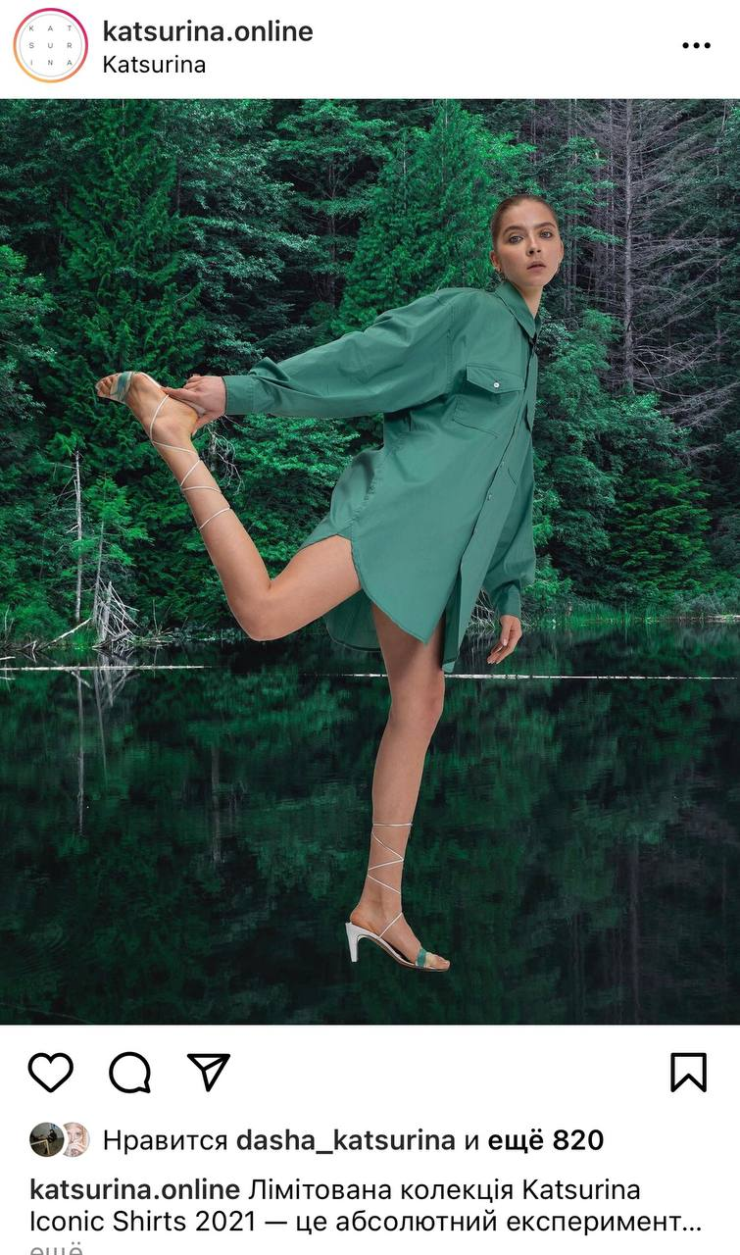
Рис. 2.1. Пост на сторінці в Instagram з лімітованою колекцією

Бренд належить киянам, Дарині і Михайлу Кацуріним. Свою діяльність вони почали у 2015 році. Все почалося з пошуку відповідного пуховика для Даші з колекції H&M, створеним спільно з Maison Margiela. Дівчина обійшла всі магазини, переглянула безліч сайтів, але не змогла підібрати необхідний варіант. У підсумку, Дар'я відправилася в магазин jysk, придбала дві ковдри, і самостійно втілила в життя вподобану модель. Ще тоді майбутні засновники одного з найвідоміших українських брендів почали публікувати всі свої ідеї та розказувати про майбутню колекцію зимових речей. Але аудиторія до 10 тис. фоловерів підтримала ідею зі створення бренда, і вже після першого запуску зимової колекції, на сторінці в Instagram було більше 20 тис. підписників. [25]
На даний момент на сторінці більше 60 тис. фоловерів. Тож бренд продовжив свою діяльність, створивши унікальний стиль та особливу стратегію діджитал просування. Мінімалізм, гарні професійні знімки, короткі та влучні дописи, і, головне, tone of voise дружній та «сімейний». Адже на сторінці часто публікуються фотографії самих засновників з подорожей, під час процесу виробництва. Також основна концепція профілю Katsurina — розвиток та рух вперед, експерименти, зміна тематик, рубрик і візуального оформлення, щоб бути цікавим аудиторії, необхідно тестувати, дивитися відгук, впроваджувати нові ідеї і, безумовно, враховувати болі аудиторії.
У всьому контенті: фото, текст, відео — вони транслюють цінності бренду, а також враховують його ДНК. Тобто не змінюючи основним принципам якості та стилю одягу, і транслюють це все у своїх постах та сторіс. Це найважливіший аспект у просуванні українського модного бренда, що за кілька років став одним з найвідоміших в країні та за її межами. Оскільки повне відображення стилістики показує ідентичність поміж конкурентів та формує у фоловерів правильний образ бренду.
Важливим є той факт, що в Instagram бренд не тільки показує ті чи інші образи з колекцій, а й розповідає їх особливості: крій, комбінації, колірні рішення, а також дає рекомендації щодо створення образів та поєднань їхніх моделей одягу з іншими брендами. Багато уваги приділяється інтерактивним рубрикам, в числі яких - публікації про фільми, які стосуються модних тематик та надихають створювати образи. За допомогою цього створюється ефект очікування, коли люди заходять на сторінку не лише для замовлень, а й для інформаційного збагачення. Більш того, вони висвітлюють цікаві поточні тенденції та зорієнтовують читачів. Іншими словами, їм вдалось вибудувати власне ком'юніті, яке чекає та реагує на дописи та сторіс, з нетерпінням чекає на прямі трансляції, покращує статистику своїми діями: лайки, репости, збереження та більшість є потенційними клієнтами.
Також один з основних факторів їхнього успішного просування —вміння впливати на залученість та підтримувати «живий» зв’язок. Вони дотримуються головних маркетингових інструментів та механізмів соціальних мереж: гнучкість, знання цільової аудиторії та вміння підлаштовуватися під зміни.
По багаточисельним проханням аудиторії близько місяця тому бренд створив та презентував дитячу колекцію для літнього сезону. І це надто ефективна комунікація з аудиторією, бренд швидко зреагував та виконав бажання своїх фоловерів. Завдяки цьому здобув ще більше лояльних клієнтів. [27] (Див. рис 2.2)
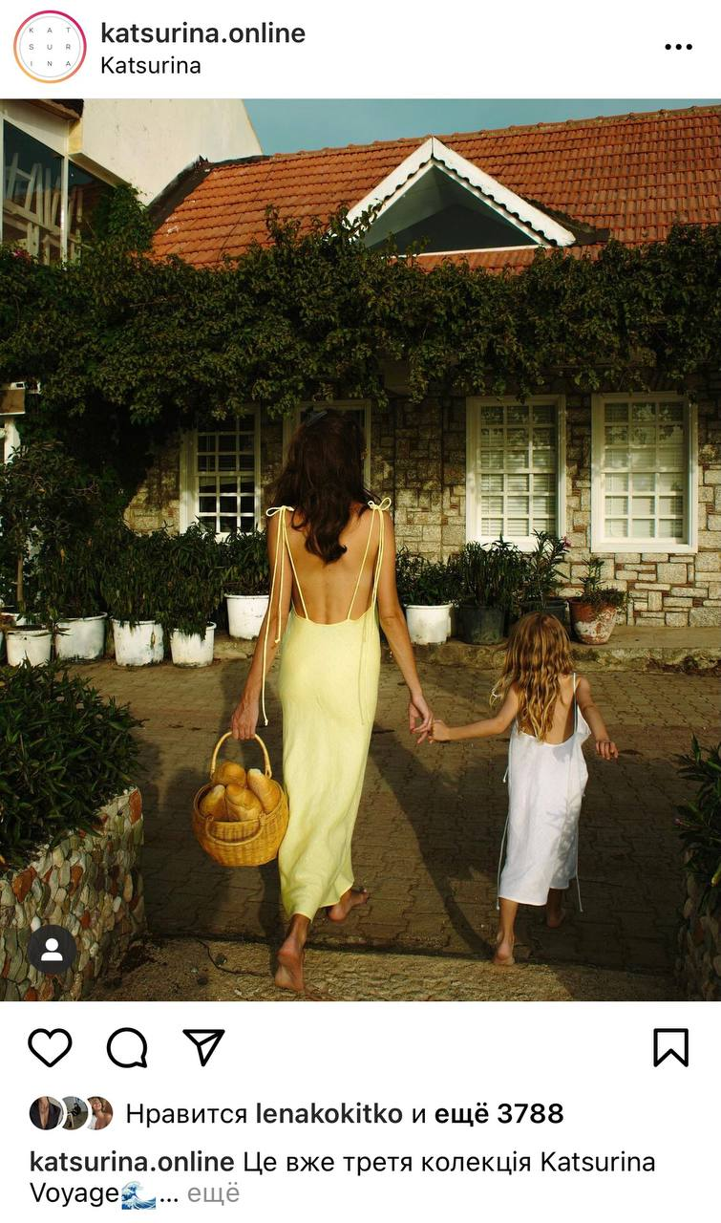
Рис. 2.2. Пост на сторінці в Instagram з дитячою літньою колекцією

2.2. Закордонний досвід брендів
Рівень сторінок міжнародних брендів у соціальних мережах високий та професійний. Слідувати маркетинговим стратегіям та концепціям просування намагається більшість інших акаунтів різноманітних товарів та послуг. Окрім того, що мільйонна аудиторія найвідоміших модних компанії у соціальних мережах є постійними читачами, ці люди також є потенційними та лояльними клієнтами. Тому що бренди вже давно зарекомендували своє ім’я та стиль на ринку. [1]
А взагалі, зараз соціальні медіа є незамінною частиною маркетингової стратегії будь-якого великого модного бренда. Усі провідні модні компанії використовують соціальні мережі, щоб збільшити охоплення та залучити своїх клієнтів та шанувальників з усього світу на одну сторінку. [8]
Gucci є одним з найвідоміших модних брендів світу. Він був заснований у 1921 році у Флоренції. Будинок моди Gucci відомий своєю якістю та увагою до деталей.
Одяг цього бренда асоціюється з вершиною італійського майстерності та вважається розкішшю у світі моди. Компанія використовує безліч каналів маркетингу, включаючи покази мод, залучення знаменитостей, рекламні акції, орієнтовані на вищий ринок. Однак у 21 столітті цифрові майданчики займають одне з найважливіших місць у просуванні. [2]
Популяризація цифрових технологій та штучного інтелекту сприяли тому, що SMM все частіше використовується брендами моди та розкоші, щоб залучити своїх вже шанувальників та досягти більшого визнання на ринку. Канали соціальних мереж, особливо Facebook та Instagram, широко використовуються брендами та компаніями, включаючи Gucci, для демонстрації продукції та побудови лояльніших стосунків з аудиторією.
Головна стратегічна ціль модного бренда Gucci — спілкування зі споживачем та підвищення впізнаваності стилю. [16] Акаунти компанії мають велику кількість підписників в Instagram, адже саме ця соціальна мережа є для них головною, після офіційного сайту. (Див. рис 2.3)

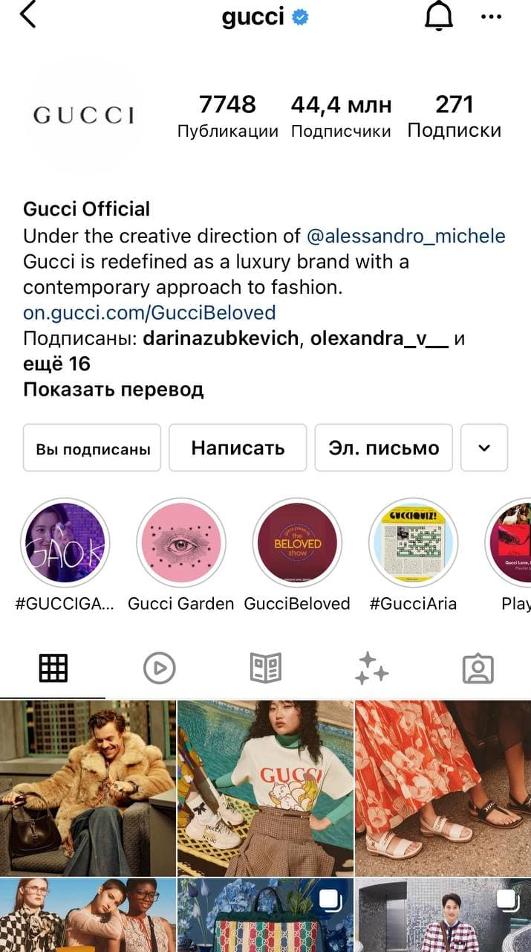
Рис. 2.3. Офіційна сторінка бренда Gucci в Instagram

Посилання на офіційний акаунт в Instagram: https://instagram.com/gucci?utm_medium=copy_link.
Gucci має понад 44 мільйони підписників, і він використовує цю платформу для просування бренда, а також для залучення нових користувачів. Бренд окрім реклами своєї продукції, також публікує зображення та відео з важливих подій, щоб тримати своїх читачів в курсі усіх подій. Також компанія веде активне світське та соціальне життя. Тож усі події, у яких модний дім бере участь: соціальні акції, світські заходи, участь у зйомках, фільмах та відеокліпах — все це вони висвітлюють у себе на сторінці. Instagram для бренда виявився кращим маркетинговим каналом, ніж навіть Facebook. Кожен з дописів отримує від 200 тис. лайків, а відео від 300 тис. переглядів. Регулярно на сторінці з’являються фотографії знаменитостей в одязі бренда або ж з подій, до яких долучаються артисти, моделі, блогери. Усі дописи з ними публікуються з відмітками цих особистостей. [29] Тож ще більша аудиторія бачить дописи та починає слідкувати за акаунтом. (Див. рис 2.4)

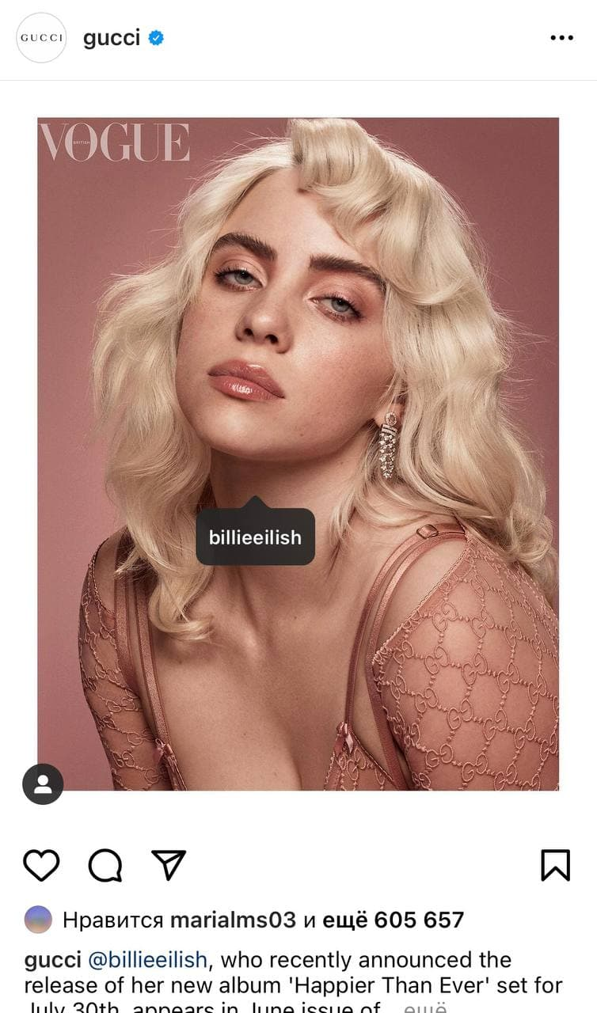
Рис 2.4. Фотографія Біллі Айліш на сторінці Gucci

Зараз бренд продовжує вражати прихильників своїми креативним підходом до рекламних кампаній, маштабними шоу на показах та стильним веденням сторінок в Instagram. Сучасний стиль Gucci неможливо пропустити повз очей.
Digital-комунікація у бренда теж на високому та професійному рівні. За словами CEO Gucci Марко Біззарі [16], digital — це не вибір, ти повинен бути його частиною в сучасному світі. Тому цифрова комунікація в маркетинговій стратегії Gucci є центральною. Двома головними принципами, що скеровують digital-стратегію Gucci, стали автентичність та інклюзивність. Ключові вони й у рекламних кампаніях, відеороликах, модних показах, шоу та іншому контенті. Цифрові платформи бренду відкриті для світу, готові до спілкування зі своєю аудиторією і кожному дають можливість самовираження через моду.
Звичайно ж, Gucci ефективно веде свої сторінки у багатьох медіа, окрім Instagram. Таких як: Twitter, Facebook і Snapchat. Їхній контент дуже естетичний та проникливий, він також має значно глибший культурний та інтелектуальний сенс, який неозброєним оком можна помітити на віжуалах та інформативних наповненнях. Навіть є ілюстрації, що натхнені витворами мистецтва різних часів та епох, і мають свій сторітелінговий ефект. [16]
Щоб не втрачати увагу читачів, наприкінці 2020 року бренд представив нову колекцію одягу, взуття та аксесуарів із яскраво-жовтим написом «Fake» («Підробка») з одного боку та «Not» з іншого, опублікувавши фото та дописи одразу ж на багатомільйонну аудиторію. У такий спосіб Алессандро Мікеле вирішив відповісти компаніям, що копіюють Gucci. [30]

Отже, Instagram Gucci став флагманською соцмережею бренда із лояльною аудиторією та підтримкою знаменитостей та блогерів. (Див. рис 2.5)

Рис. 2.5. Допис з «підробною» колекцією

Модний бренд використовує свій статус переважно для рекламних акцій. Окрім нових надходжень у кожному сезоні, він також рекламує роботи певних дизайнерів у Facebook. Бренд досяг привабливого рівня залучення. Gucci зазвичай робить кілька постів щодня, і кожен з цих постів отримує від тисячі до трьох тисяч вподобань. Реакція послідовників на ці повідомлення свідчить про приємний рівень залучення та міцний зв’язок із клієнтами. Gucci просуває на Facebook усі свої асортименти, включаючи сукні, взуття та аксесуари. Окрім того, що Facebook є відповідним рекламним каналом, Facebook також чудово підходить для анонсу важливих подій.

2.3. Методи дослідження бренда OLATAME
Соціальні мережі складно є ідеальним джерелом для соціологічних досліджень. Як для малих брендів, так і для великих компаній маркетингові дослідження в соцмережах надзвичайно важливі, тому що саме там проводять свій час найпалкіші шанувальники бренда.
Крім того, в соціальних мережах відображається відверта думка клієнтів. Споживачі прагнуть спілкування з брендами. Ось, що говорить статистика із цього приводу [12]:
95% споживачів у віці від 18 до 34 років швидше за все будуть стежити за брендом в соціальних мережах.
Покупці повідомляють, що витрачають на 20-40% більше грошей на бренди, які взаємодіяли з ними в соціальних мережах.
71% покупців, які мали досвід взаємодії з брендом в соціальних мережах, з великою ймовірністю будуть рекомендувати його друзям і знайомим.
Отже, за допомогою соціальних мереж є можливість швидко отримати зворотній зв'язок від фоловерів. Наприклад, одне дослідження показало, що соціальні мережі виявилися в три рази більш ефективним, ніж відстеженням відгуків клієнтів по електронній пошті. [12]
Крім того, використовуючи соціальні мережі, можна заощадити на дослідженнях. Більшість функцій (наприклад, опитування) збирають дані без будь-яких витрат і за короткий проміжок часу.
Але варто пам'ятати про те, що соцмережі в якості інструменту маркетингових досліджень підходять далеко не всім. Якщо в акаунті немає активної лояльної аудиторії, не варто чекати, що вони відповіді стануть ефективним джерелом інформації.
Також для малого бізнесу є одна можливість: соціальне прослуховування конкуруючих брендів. Аналізуючи їх групи, можна зрозуміти, чим незадоволені або чого хочуть потенційні клієнти. [22]
Але варто остерігатися стадного менталітету. Користувачі соцмереж схильні до імпульсивної поведінки і часто копіюють поведінку інших, що може привести до зниження точності даних (особливо якщо, наприклад, результати опитування видно до того, як хтось проголосує).
Отже, основні методи, якими ми користувалися для аналізу бренда OLATAME в соціальних мережах: дедуктивний аналіз, соціологічне опитування, компаративний аналіз.
Дедуктивний метод полягає у послідовному розгортанні інформації від загальної до конкретної. Це метод пошуку того, як спочатку висловленому узагальненню знайти конкретні підтвердження.
Соціологічне опитування. Ставити питання безпосередньо в соціальних мережах, заохочуючи користувачів ділитися думками та почуттями.
Компаративний аналіз — соціологічний метод пошуку і виявлення схожості/розбіжності однотипових властивостей (ознак, змін, тенденцій розвитку) досліджуваних об’єктів на основі зібраних статистичних даних або емпіричних досліджень.
Очевидно, що маркетингові дослідження потрібно проводити лише в тих соцмережах, в яких ваші клієнти проводять найбільше часу і виявляють найбільшу активність. Важливо обрати тактики і стратегії для платформи, у якій збираєтесь використовувати методи для збору та аналізу інформації.
Одним із головних методів дослідження був якісний контент-аналіз. Щоб краще зрозуміти рівень залученості аудиторії та прослідкувати їхні реакції. Для аналізу ми обрали період часу: місяць, та досліджували залученість аудиторії на публікації протягом цього часу.
На сторінці за травень було опубліковано 6 дописів та близько 20 серій сторіс (2-3 публікації). На кожному дописі в середньому від 150 до 250 вподобань, від 3 до 10 коментарів. Є також збереження та репости, що свідчить про зацікавленість аудиторії та підтверджує лояльне ставлення до бренда. Нижче ми додаємо фото статистики сторінки OLATAME за травень 2021 року. (Див. рис 2.6)
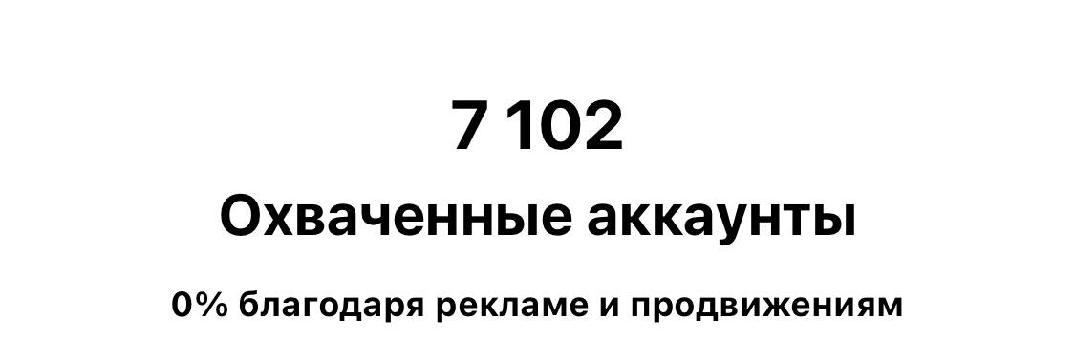
Рис. 2.6. Скрін охоплення за травень 2021 року
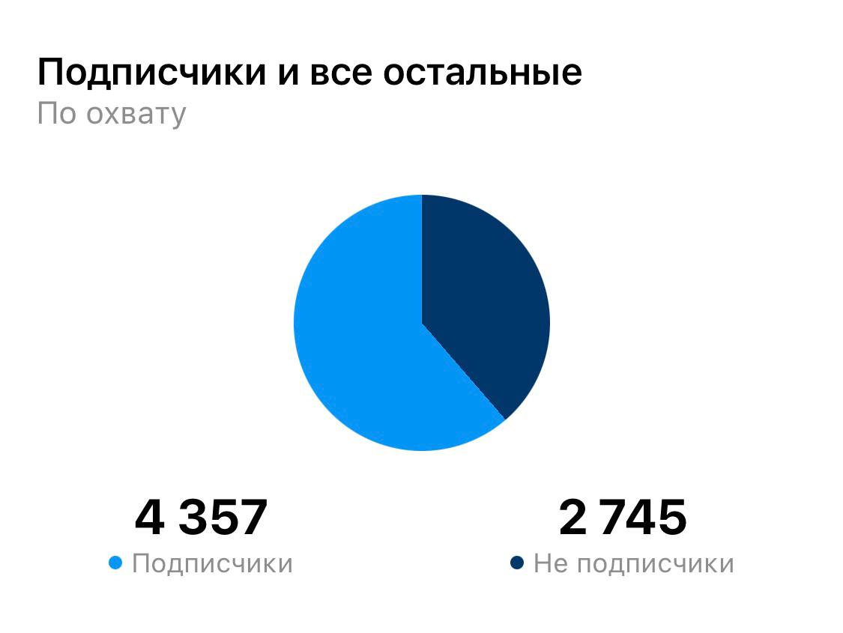
Рис. 2.7. Скрін статистики за травень 2021 року

Можна зробити висновок, що у травні кількість підписників зросла майже наполовину, тому що ми презентували нову колекцію та залучили блогерів до співпраці, які є цільовими для бренда. Тож показники охоплення значно зросли. Такий приріст відбувається регулярно, перед презентаціями нових колекцій, під час запуску реклами та співпрацею з блогерами. У третьому розділі ми детальніше розглянемо способи просування у соціальних мережах, та як бренд OLATAME використовує їх на своїй сторінці.
Також ми проводили опитування у соціальний мережі Instagram. (Див. рис 2.7 та рис. 2.8)

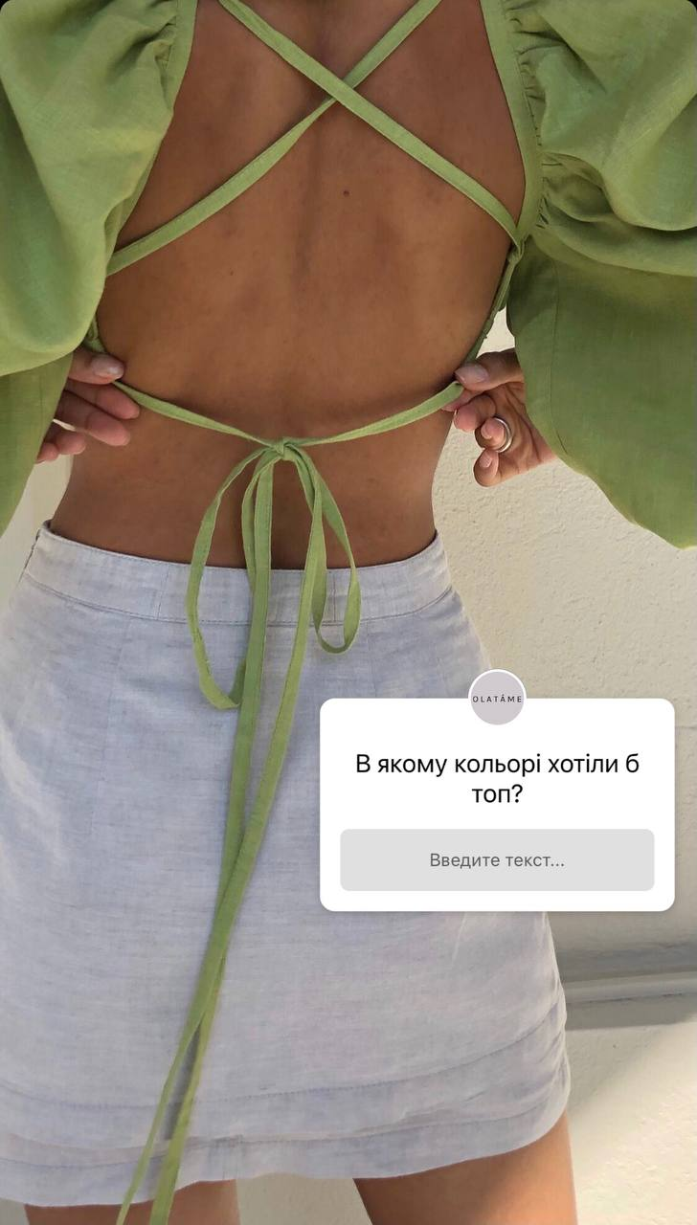
Рис. 2.8. Опитування щодо літньої колекції у форматі сторіс

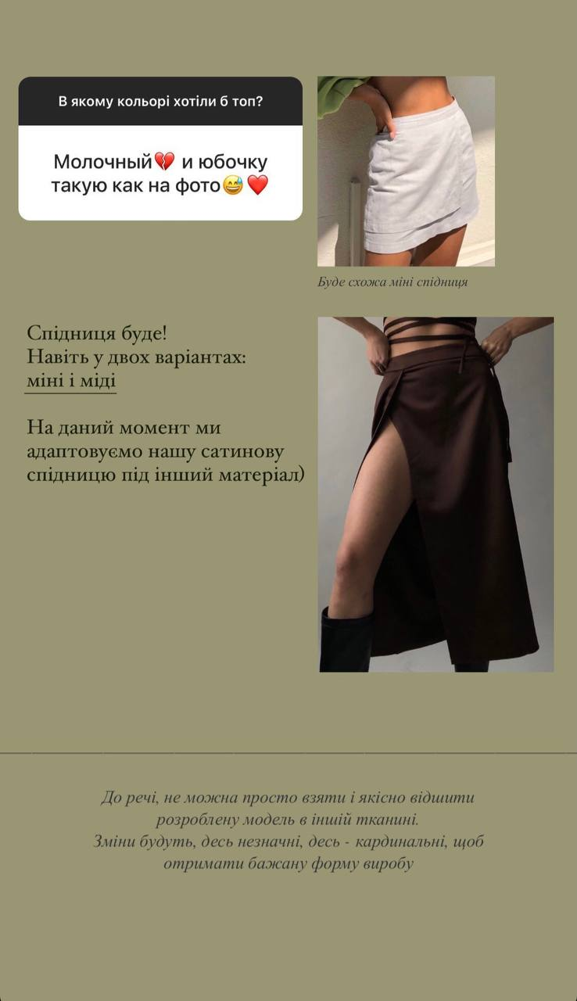
Рис. 2.9. Відповідь в опитуванні щодо літньої колекції у форматі сторіс
Цим методом користувалися у форматі сторіс, розроблених у нашій стилістиці з використанням інструментів даної платформи.
На регулярній основі, кожні два тижні, ми публікуємо на сторінку опитування, щоб дізнаватися, чого бажають фоловери, спостерігати за їхніми змінами у смаку та розуміти їхні болі.
Ще одним методом дослідження був компаративний аналіз. Ми регулярно порівнюємо статистичні показники: охоплення (платного та органічного), залученості, приросту фоловерів тощо. Раз в місяць створюємо звіт, у якому детально розписуємо виконану роботу за цей період часу та статистику. Аналізуючи дані, стає зрозумілим, що більше подобається користувачам, на які публікації не звертають увагу та чого не вистачає сторінці.
Також про бренд була опублікована стаття в одному з найвідоміших українських видань The Village Україна. Це українська інтернет-газета: все про культурне і громадське життя, сервіс, розваги, їжу та людей у Києві. Їхня мета – створювати контент, який допомагатиме покращувати життя у місті. Це вплинуло на впізнаваність бренда, адже ще більше людей дізналися про нього та ті, хто зацікавився одягом, підписалися на сторінку в Instagram. (Див. рис. 2.8)
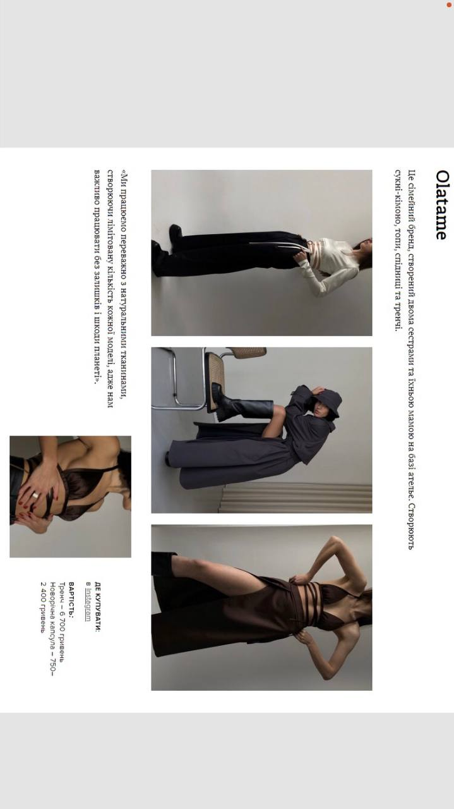
Рис. 2.10. Фото статті про бренд OLATAME у The Village Україна

Отже, успіх будь-якого бренда залежить від постійного аналізу та правильно обраної концепції. Завжди потрібно спостерігати та аналізувати досвід як вітчизняних, так і закордонних брендів. Під час запуску продукту у соціальні мережі потрібно розуміти хто є цільовою аудиторією, їхні смаки та вподобання майбутніх підписників.
У цьому розділі ми аналізували український та закордонний відомі бренди одягу. Також навели приклади методів, якими користуємося для збору інформації та аналізу: опитування, контент-аналіз, порівняльний аналіз.
Таким чином, соціальні мережі можуть бути цінним джерелом думок клієнтів про бренд чи компанію. Якщо користуватися правильними інструментами та налагоджувати зв'язок з читачами, можна створити лояльну аудиторію та бути обізнаним у вподобаннях споживачів.

РОЗДІЛ 3

ВИБІР НОВИХ ПІДХОДІВ ТА ІНСТРУМЕНТІВ ДЛЯ ПІДВИЩЕННЯ ЛОЯЛЬНОСТІ ТА ВПІЗНАВАНОСТІ БРЕНДА OLATAME

3.1. Особливості бренда OLATAME у соціальних мережах
OLATAME створений мамою та сестрами на базі ательє. Дівчата родом з м. Баштанка, Миколаївської області. Там і зосереджене виробництво, за яке відповідальна мама (майже 30 років займається швейною справою). А живуть сестри в Києві, де працюють, навчаються на архітекторів та проводять основні зйомки речей.
За кілька місяців існування бренду, вони зрозуміли, що мати власне виробництво це дуже класна перевага. Контроль якості, допрацювання кожної деталі, можливість вносити зміни після тестування — все це створює довершений продукт. А люди отримують не просто річ, а ще й індивідуальний підхід до неї. Тож, однією з їхніх цілей є розширення виробництва та створення нових робочих місць у маленькому місті та в інтернет-платформі.
Бренд OLATAME — це простота форм, свобода мислення, комфорт. Це саме ті риси, які є невід’ємними сучасного світу та ідеології бренда. Дівчата створюють лімітовану кількість кожної моделі, адже їм важливо працювати без залишків і шкоди для планети. А ще класно ж бути особливим і не зустріти за сусіднім столиком ідентичну сукню.
Вибору тканин засновниці приділяють особливу увагу: натуральність, тактильні відчуття, довговічність, якість, колір, щільність. В кожну деталь команда вкладає задум і частинку душі, щоб задоволення клієнтів було обґрунтоване. Вони за те, щоб постійно вдосконалюватися і приносити радість.
Про назву бренда: OLATAME у перекладі означає «всі ви» і складається з букв імен засновниць: Олена, Катерина, Алла. Читається як «олатаме», бо слово не англійське. Коли дівчата думали над назвою, то їм хотілось об’єднати в одному слові максимум: сенс, м’яке звучання, легку вимову, імена і, як акцент, — не використане ім’я в соціальних мережах.
Щодо формування цінової політики одягу: ціну формують різні складові: витрати на матеріали, якість і складність пошиву, витрати на логістику, упаковку і націнка. Собівартість кожної одиниці коштує досить дорого, адже якісні тканини та текстури дуже важко знайти. Тож матеріали замовляються з усіх куточків України та навіть Європи. Націнка у бренда поки мінімальна, адже формування попиту у більшому пріоритеті. Але з кожним днем ціни на матеріали підвищуються так само, як і зростає аудиторія у соціальних мережах. Тож коштів що на створення одягу, що на просування в Instagram вкладається більше. Згодом, коли лояльна аудиторія вже точно сформується, прайс на колекції буде фіксованим, адже поки ціни коливаються в залежності від попиту.
Замовлення та доставка: оформити замовлення на одяг можна на офіційній сторінці в Instagram. Дірект та коментарі обробляються регулярно. Зворотній зв'язок отримують усі користувачі, незалежно від запитів та звернень. Доставку дівчата здійснюють по усій території України Новою поштою. При замовленні від 1500 грн — доставка безкоштовна. Також здійснюється доставка по Європі. Вже був досвід відправки замовлень: у Польщу, Чехію та Німеччину. Також клієнти можуть повернути або обміняти замовлення протягом 14 днів. Така послуга відбувається за умови збереження товарного вигляду товару і за рахунок клієнта.
За Instagram-акаунтом OLATAME на даний момент спостерігають 2550 фоловерів. Бренд намагається зберігати високу залученість, розширювати охоплення та підвищувати інтерес у підписників.
Сторінка була створена 10 серпня 2020 року. Але сам бренд почав свою діяльність дещо пізніше. Я почала працювати над просуванням бренда в соціальний мережі Instagram взимку 2021 року. Спочатку ми розроблювали стилістику та працювали над створенням унікальної концепції. Також намагалися сегментувати та визначити цільову аудиторію.
Детальніше про створення та ідеологію OLATAME можна дізнатися в дописах на сторінці. Історія дуже цікава, тож аудиторія позитивно реагує та відгукується. В акаунті опубліковано 91 пост. Копірайти зазвичай інформативні: про історію бренда, колекції, цінову політику. Також бувають інтерактивні пости з опитуваннями: чого не вистачає у профілі, яку річ хотіли б побачити у наступній колекції, який улюблений колір аудиторії тощо. (Див. рис 3.1)
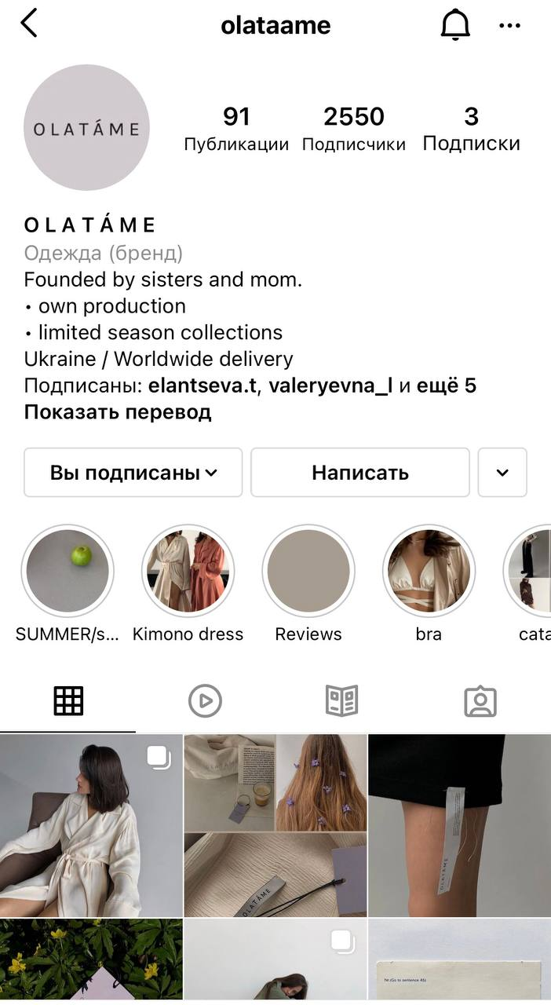
Рис. 3.1. Офіційна сторінка бренда OLATAME в Instagram

Також ми активно використовуємо хештеги, за допомогою яких нові користувачі можуть натрапити на бренд та підписатися. Приклади хештегів, які використовуємо найчастіше: #mybeigelife #simplebeyond #тренч2020 #тренчукраина #тренч #parisianvibes #minimalfashion #tenuedujour #trenchcoat #neutralstyle #neutrals #neutralshades #effortlesschic #minimalism #beigeaesthetic #neutraltones #vintgetmood #styledujour #outfitdujour #outfitideas #wearthisnext #outfitdiary #ootd #ootdfashion #minilmalstyle #onparledemode #simplethings #scandinavianstyle.
Також ми активно публікуємо сторіс. Через день з’являються серії з 3-7 публікацій. В них ми розказуємо про процес створення одягу, про модні тренди, показуємо бекстейджі зі зйомок і публікуємо відгуки клієнтів. Також у профілі є highlights — актуальні історії, що відображаються в описі профілю користувача та не зникають через 24 години. До кожної нової добірки додається необмежена кількість історій. Всі вони відображаються як звичайні історії, в порядку хронології.
Рубрики highlights сторінки бренда OLATAME:
- Order/delivery;
- Packing;
- Return;
- About us;
- Materials;
- Press;
- Mini;
- Pants;
- Trench coat;
- Catalog;
- Bra;
- Reviews;
- Kimono dress;
- Summer/soon.

Рис. 3.2. Сторіс з рубрики «Kimono dress» на сторінці OLATAME

Унікальність бренда заключається у тому, що стиль ведення сторінки особливий та вирізняється своїми кольорами: пастельні; студійними зйомками: з залученням професійних моделей; українськими дописами: адже більшість конкурентів ведуть сторінки російською; клієнтоорієнтованістю: швидке реагування та зворотній зв'язок.
Основна концепція нашого профілю — це рух вперед, експерименти, зміна тематик, рубрик і візуального оформлення. Щоб бути цікавими аудиторії, ми тестуємо, спостерігаємо за відгуками, впроваджуємо нові ідеї і, безумовно, враховуємо думку підписників.
У всьому контенті ми транслюємо цінності бренда, а також враховуємо його ідеологію. Це найважливіший аспект у розвитку.
На мій погляд, один з основних факторів успішного просування —вміння впливати на залученість. Це той контент, який повинен подобатися фоловерам і бути актуальним тут і зараз. Треба бути готовими, що розроблена Instagram-стратегія може вже через місяць втратити свою актуальність. Зараз головна цінність при роботі з соціальними мережами — гнучкість, знання своєї аудиторії і вміння підлаштовуватися під зміни.

3.2. Інструменти та концепція для просування бренда
Для створення концепції ми почали з розроблення стратегії плану досягнення бізнес-цілей компанії за допомогою соціальних мереж. Стратегія допоможе визначити цілі присутності в соціальних медіа, шляхи їх досягнення, розставити пріоритети, а головне — спрогнозувати потенційний ефект і тримати лідируючі позиції серед конкурентів. [38]
Для того, щоб концепція просування була ефективною та дієвою, спочатку мі оцінили поточний стан бренду в соціальних мережах: чисельність і активність фоловерів, актуальність і якість контенту, віднайшли всі згадки бренда в соціальних мережах. [40] Також користувалися дедуктивним методом, компаративним методом та методом соціологічного опитування. Склали портрет споживача та дослідили цільову аудиторію. Сформулювали унікальну торгову пропозицію — те, що вигідно відрізняє бренд і товар/послуги від конкурентів. Визначили формат присутності бренда в соціальній мережі Instagram. Бренд OLATAME обрав змішаний формат. Бренд виступає в якості експерта — публікує корисний тематичний контент, періодично розбавляючи його комерційним. Якщо контент корисний, унікальний і актуальний, росте репутація як експертів, а значить і лояльність аудиторії. Аудиторія довіряє, прислухається до порад і, найголовніше, що є баланс між цікавою та корисною інформацією та комерційним контентом. Адже рівень професійної компетенції — один з ключових чинників, який впливає на прийняття рішення про покупку. Наприклад, за таким принципом розвиває свою спільноту для b2b клієнтів H&M в соціальних мережах. Адміністратори спільноти розуміють, що тільки комерційний контент викличе нудьгу і негатив, тому дають корисну для бізнесу інформацію, згадуючи бренд.
З самого початку ми визначили цільову аудиторію бренда OLATAME.
Цільова аудиторія — група людей, на яких розраховано певний товар або послугу. Це потенційні споживачі бренда, на яких потрібно спрямовувати комунікацію. Якраз щоб не розриватись у різні боки, важливо усвідомити, як правильно визначати аудиторію. [15]
Дослідити усі параметри та скласти портрет споживача було одним з найголовніших завдань, адже бренд новий і сформованого образу про нього ще немає.
Ми створили портрет цільової аудиторії бренда OLATAME:
- Переважно дівчата та жінки;
- Віком від 16 до 40 років;
- Проживають в Україні, невеликий відсоток у Європі;
- Навчаються, працюють;
- Середнього та вищого достатку;
- Надихаються та слідкують за відомими модними брендами;
- Люблять естетику та мінімалізм;
- Слідкують за трендами та модними оновленнями;
- Надають перевагу стильному та якісному одягу;
- Надають перевагу унікальному одягу, тож часто купують речі з лімітованих колекцій;
- Звертають увагу на деталі: внутрішнє оброблення одягу, тканину, текстури;
- Відвідують модні вечірки, заходи, покази мод тощо;
- Ведуть профіль в Instagram з гарним візуальним контентом;
- Моделі або ж блогери;
- Не мислять стереотипно та експериментують над власним стилем.
Також ми сформували УТП бренда. Унікальні торгові пропозиції — видатні характеристики продуктів або брендів, на основі яких придумують рекламні кампанії та концепції просування. Якщо розглядати з точки зору споживачів, то УТП — це певний опис товару, за який людина повинна купити продукт в конкретного бренда, а не у конкурентів зі схожим асортиментом.
Унікальна торгова пропозиція OLATAME — це увага до деталей, адже кожен внутрішній шов обробляється так само, як і зовнішній. Унікальність: лімітовані колекції та невеликий відшив одягу. І головне, щоб кожна змогла без проблем поєднувати з іншим одягом та насолоджуватись якістю. [21]
Наступним завданням у створенні SMM-просування бренда OLATAME було: розробити та затвердити стилістику стрічки. [10] Тож ми обрали кольори, шрифти на віжуалах та визначилися з форматом візуальної складової. Обрали пастельні кольори, які будуть змінюватися в залежності від кольорової палітри колекцій, визначили основний шрифт для тексту на картинках та вирішили публікувати не лише одяг, а чергувати з естетичними картинками: книги, природа, дизайн інтер’єру тощо. (Див. рис 3.3)
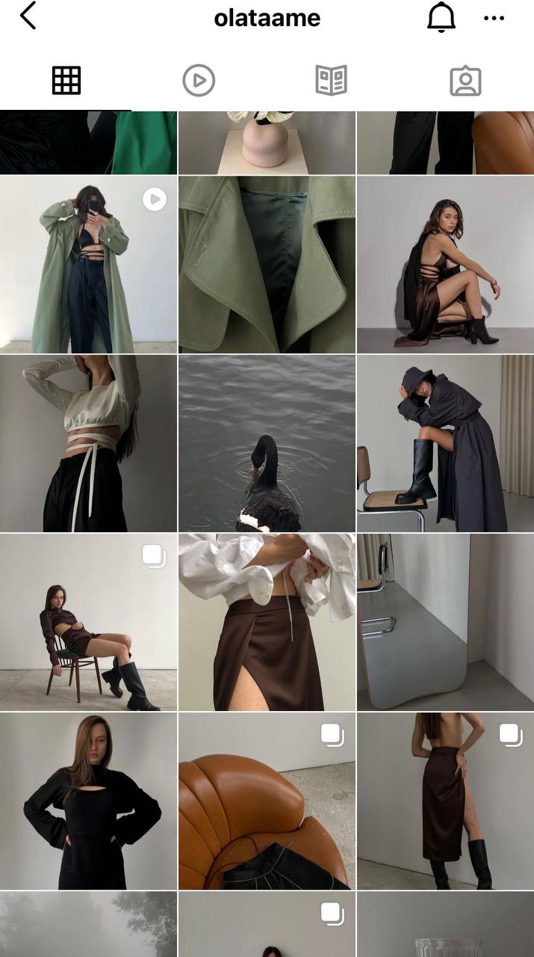
Рис. 3.3. Стрічка в Instagram бренда OLATAME

Також створили контент-план на місяць. Спочатку це був тезисний план публікацій з датами та темами дописів. І після утвердження з власниками бренда, ми розробили більш детальний план, у якому прописали точні дати, всі копірайти постів та брифи для віжуалів на місяць.
Тезисний контент-план на квітень:
- 3 квітня: естетична картинка та хештег;
- 3 квітня: карусель з чорним бра, вкінці відеоогляд та копірайт з назвою та кольором моделі одягу;
- 4 квітня: Карусель з молочним топом, копірайт про ідеальний образ на весну та детальним описом моделі;
- 8 квітня: Фотографія засновниць бренда та короткий копірайт з цікавим фактом про бренд. Нагадування про сукні-кімоно в нових кольорах;
- 12 квітня: фотографія з тренчем та копірайт про особливість тканини та текстур;
- 16 квітня: естетична картинка та хештег;
- 22 квітня: карусель з тренчем та копірайт з детальним описом цієї моделі (англійською мовою);
- 28 квітня: фотографія сатинових штанів та копірайт про можливі образи з штанами.
- Сторіс за квітень: 20 серій по 2-3 публікації у кожній.
Далі ми обговорили таргетовану рекламу, а саме формат, бюджет та аудиторії. Адже у соцмережах люди набагато частіше зустрічають рекламу в своїй стрічці новин. Крім того, її можна налаштувати настільки чітко, що вона точно потрапить на цільову аудиторію. Для початку ми вирішили просувати публікації за допомогою page promo, виділяючи бюджет на місяць у 100 доларів. Page promo або промопост — це публікація зі сторінки, яку можна просувати цільовій аудиторії за межами Instagram. [31] Промопост виглядає так само, як і решта публікацій в стрічці новин, але містить позначку «реклама». Реклама може бути представлена в будь-якому вигляді: у форматі замітки з прикріпленим опитуванням, музичних записів, фотографії чи відео. Користувач, який зацікавився контентом поста, може підписатися на сторінку, залишити свої дані (якщо це лідогенерація) або ж просто поставити лайк чи залишити коментар і все за один клік. За допомогою цільової реклами залученість та охоплення зростатимуть і кількість переглядів та показів збільшуватиметься. Мета – щоб якомога більше людей прочитали і побачили. Незважаючи на алгоритми соцмереж, які можуть приховувати пости з новинної стрічки. Також вирішили таргетуватися на базу ретаргетингу — список користувачів, які взаємодіяли зі сторінкою, заходили до профілю, ставили лайк, дивилися дописи, тощо, але не зробили замовлення. [20]
Ще одним важливим інструментом просування є співпраця з блогерами. Адже інфлюенсери — це люди, що впливають на думки читачів та ефективно рекламують товари та послуги. Ми обрали п’ятьма цільових блогерів від 50 тис. до 100 тис. підписників, зв’язалися з їхніми менеджерами та надіслали рекламний бриф та одяг. З трьома домовилися про бартерну співпрацю, тобто ми подарували одяг, а вони розбили розпаковку у себе в сторіс. [13]
Також ми створили шаблони відповідей на повідомлення та звернення користувачів та обрали стиль відповідей для відпрацювання негативу. На сторінці OLATAME відповідають на усі звернення та коментарі, незалежно від змісту та сенсу. Негативні коментарі не видаляються, а обговорюються, щоб дізнатися причину такої реакції та розібратися з нею.
Отже, кожен аспект у створенні концепції просування є дуже важливим. Тож в Instagram бренд OLATAME не лише показує ті чи інші образи з колекції, а й розповідає їх особливості: крій, комбінації, колірні рішення, а також дає рекомендації щодо образів з трендовими речами. Більш того, за допомогою таргетованої реклами, співпраці з блогерами та якісним дірект-менеджментом бренд здобуває свою лояльну аудиторію та залучається довірою клієнтів.

3.3. Потенційна ефективність просування бренда OLATAME
Бренд OLATAME — це новий український модний бренд, який нещодавно з’явився на ринку та ефективно просувається у соціальній мережі Instagram.
Для того, щоб відстежувати та прогнозувати ефективність SMM-стратегії ми оцінюємо діяльність (KPI: ключові показники ефективності) у соціальній мережі за такими критеріями [11]:
- Кількість підписників (на дату формування звіту);
- Приріст або ж зменшення підписників за 1 місяць;
- Повне охоплення аудиторії;
- Залученість аудиторії;
- Рівень взаємодії;
- Кількість постів та сторіс;
- Частота та регулярність публікацій;
- Топ-3 популярних дописи (за охопленням).
Для розрахунків ефективності та прогнозування подальших результатів, ми аналізували показники на сторінці Instagram бренда OLATAME за травень 2021 року. [32], [26]
Зростання фоловерів, чи зменшення їх кількості протягом місяця акаунта порівнюємо з минулими місяцями, але розуміємо, що це не найважливіше. Адже: через алгоритми ранжирування новинних стрічок не всі можуть бачити публікації та рекламу, тому важливіше стежити за іншими показниками.
У травні фіксована кількість підписників: 2250. Прогнозуємо, що вже у наступному місяці кількість фоловерів зросте, тому що ми будемо анонсувати нову літню колекцію та запускати її. Також будемо налаштовувати таргетовану рекламу.
Щодо охолення: чим більше людей побачить публікації, тим більше буде замовлень та продажів і, звичайно ж, більша впізнаваність. Звичайно, якщо пости цікаві цільовій аудиторії та не лише у комерційному форматі, а інформативні та інтерактивні, цей показник буде набагато вищим. За травень сторінка OLATAME охопила 7 102 тис. аканути. У червні прогнозуємо підвищення цього показника, тому що з запуском таргетованої реклами, будемо підключати формат сторіс на охоплення нових акаунтів.
Залученість аудиторії ми рахуємо, сумуючи усі лайки, коментарі та поширення за місяць. За травень показник залученості дорівнює 1196. Наступного місяця цей показник значно підвищиться, тому що з запуском нової колекції, будемо публікувати більше інформативного контенту, а не комерційного. Для того, щоб більше розказати про нові моделі та процес створення.
Рівень взаємодії: для звітів, як правило, використовуємо сумарний показник: кількість переглядів усіх постів сторінки за місяць. Це можна побачити у налаштуваннях, далі в статистиці на сторінці. За місяць з контентом взаємодіяли 621 раз. Також очікуємо покращення цих результатів, адже плануємо публікувати більше постів, тож відповідно цільових дій від аудиторії буде більше.
Кількість постів та сторіс за травень: було опубліковано 6 постів, з них 3 інформативних та 3 комерційних та 44 сторіс.
Щодо частоти та регулярності публікацій: у цьому місяці ми робили акцент на сторіс, адже готували контент-план на червень з новою колекцією, і анонсували про це у форматі сторіс. А дописами просто підтримували конект з фоловерами та нагадували про речі з минулих колекцій, які ще є в наявності.
Також ми проаналізували та вибрали топ-3 популярних дописи за охопленням та залученістю. За травень це були 2 інформативних пости про нові листівки, які кладуться до кожного замовлення та пост про обмін та повернення. Також 1 комерційний пост про сукню-кімоно у лімітованому молочному кольорі. Ці публікації показали найкращі результати статистики та залишились неархівованими.
Звітуємо також про метрики, що відображають різні реакції користувачів. Лайки (likes), коментарі (comments), шери або репости (shares). Це найпростіші, всім відомі показники оцінки зворотного зв'язку аудиторії.
Рівень привабливості (Love Rate) розраховуємо за такою формулою: кількість лайків ділимо на розмір аудиторії та множимо на 100 відсотків. Формула: Likes / Followers * 100%. У травні ми отримали такий показник: 1167/2250*100%=0,5. Це хороший результат, якщо порівнювати кількість підписників. [17]
Рівень товариськості (Talk Rate) розраховуємо за формулою: коментарі в перерахунку на розмір аудиторії. Формула: Comments / Followers * 100%. Наш результат за минулий місяць: 27/2250*100%=0,012. Цей результат у червні хочемо покращити. Будемо публікувати більше інтерактивного контенту з опитуваннями та, можливо, запустимо розіграш.
Щодо коефіцієнту залучення аудиторії (Engagement Rate, ER), користуємось формулою ER. Є така формула: (сума всіх залучених/кількість підписників) * 100%. У травні отримали таку статистику: 1196/2250*100%=0,53.
Також прораховуємо негативні реакції (Negative Feedback). Коментарі, репости, лайки — всі ці метрики називають позитивними. Однак не завжди реакція користувачів може бути позитивною. Негативний зворотний зв'язок, приховування постів і скарги теж треба враховувати. Такі реакції можуть свідчити про високу частоту публікацій, або ж нецікавий контент та нав’язливу рекламу. Але у цьому випадку ніякої формули немає. Тож якщо отримуємо негативні реакції, одразу фіксуємо їх та в кінці кожного місяця розбираємо причини та способи вирішення проблеми. За травень бренд OLATAME у соціальній мережі Instagram не отримав ні однієї негативної реакції.
Ще один критерій, за яким оцінюємо ефективність: контент від користувача (User Generated Content, UGC). Тобто рахуємо скільки відгуків зі згадками про бренд розмістили користувачі, розпаковки, фото та відеоогляди. Також підраховуємо кількість фотографій чи відео від клієнтів у нашому одязі з позначками. Призначений для користувача контент — важливий елемент довіри до бренда, ознака того, що з’являється лояльна аудиторія та все більше фоловерів можуть стати потенційними клієнтами. У травні ми отримали 4 позначки від клієнтів у своїх сторіс та постах. Запитали, чи можемо використати цей контент у себе на сторінці та додали його в контент-план на червень.
І ще один аспект: частота генерації контенту (Content Rate). Content rate показує кількість всього контенту, створеного за звітний період. Тобто це не лише пости, а й сторіс, додаткові ситуативні публікації до свят, акцій та знижок, конкурсні пости, реклама, опитування, анімації та інтерактиви. За травень кількість постів не змінювалася. Було опубліковано 6 постів. А сторіс планувалося менше, але з анонсом літньої колекції та трендів у світі моди, ми збільшили кількість. Було опубліковано 44 сторіс.
У звітах описується результат за кожен місяць діяльності та потенційна ефективність, аналізуючи кількісні і якісні показники. Окрім підрахунків та аргументів, також додаємо скріни найпопулярніших публікацій та сторіс.
В залежності від ефективності показників кожного місяця акцентуємо увагу на найвищому результаті та намагаємось тримати його стабільним, підвищуючи KPI.
В цілому, підраховуємо головне за місяць та прогнозуємо результати наступного, створюючи контент план та розраховуючи бюджет на рекламу. Інструментарій Instagram дозволяє з легкістю отримувати результати та прослідковувати завдяки розвиненій внутрішній статистиці, що надається функціональністю цієї соцмережі.
Ефективність залежить від кількості підписників, тематики, бюджету, алгоритмів соціальної мережі та багатьох інших факторів. Але через те, що алгоритми в інтернеті часто змінюються, результати можуть коливатися.

ВИСНОВКИ

Отже, у ході дослідження українського модного бренда OLATAME та створення концепції просування в соціальних мережах, можна зробити такі висновки:
– досліджено та розширено практичні знання зі створення SMM-стратегії, застосування її при розв’язанні конкретних наукових, маркетингових та комунікаційних завдань. А також проаналізовано найпопулярніші соціальні мережі, переваги та недоліки просування товарів та послуг за допомогою соціальних медіа;
– на підставі проведення аналізу українського та закордонного ринків та конкретного бренда OLATAME виявлено фактори, що визначають рекламну стратегію бренда. Для аналізу закордонного ринку був обраний бренд Gucci, а для вітчизняного — український бренд Katsurina;
– також визначено головні аспекти та методи для розроблення стратегії просуваня бренда OLATAME в соціальній мережі Instagram;
– на основі отриманої інформації розроблено концепцію просування в соціальних мережах, яка містить оптимальний комплекс рекламних комунікацій.
Були використані такі методи дослідження: метод компаративного аналізу, у роботі порівнювалися український та закордонний досвід модних брендів; дедуктивний аналіз, у якому на основі загальної інформації ми досліджували конкретну інформацію про бренд OLATAME; метод соціологічного опитування, яке проводили серед підписників на нашій сторінці у соціальній мережі Instagram.
За допомогою просування товарів та послуг, дотримуючись усіх механізмів та інструментів, проєктам можна досягти успіху, лояльність покращиться, а впізнаваність у соціальних мережах стане більшою. Тож важливо дотримуватись ідеології та стилістики сторінки, для того, щоб фоловери розуміли, в чому унікальність та індивідуальність продукту.
Просування в соціальних мережах дає змогу бути ближче до клієнта, дізнатися про всі вподобання та невдоволення, показати аудиторії щось нове та розказати те, чого не розкажуть конкуренти. Завдяки регулярним публікаціям, можна постійно залишатися на очах у клієнта, і якщо у нього виникне бажання замовити товар чи послугу, акаунт, на який він підписаний, буде першим, про кого він згадає. Тож SMM один з найефективніших маркетингових каналів без великих витрат.
Завдяки соціальній мережі Instagram бренд OLATAME підвищив впізнаваність та вибудував своє ком’юніті з активних та лояльних підписників, підвищив продажі та вийшов на європейський ринок моди.
Акаунт в Instagram був створений для таких цілей: інформування людей про бренд та продукт, збільшення цільової аудиторії, рекламування товару та для того, щоб стати більш відомим виробником українського одягу.
За кожним проєктом і колекцією стоїть ціла команда, що працює над створенням якісного продукту і всіх його складників. Створюючи контент, ми керуємось не тільки модними віяннями та цілями продажу. Для бренда важливо створити стильний та корисний контент, який буде актуальним та зможе зацікавити людей, які ще не знайомі з продукцією. Сторінка OLATAME в Instagram — це офіційний та поки що єдиний канал комунікації з аудиторією бренда.

СПИСОК ВИКОРИСТАНИХ ДЖЕРЕЛ

- Анхолт С. Брендинг: дорога до світового ринку. Москва: КУДИЦ-Образ, 2004. 270 с.
- Головкіна Н.В. Оманлива реклама: Світова практика контролю. Маркетинг в Украине, 2003. № 1. С.11-15.
- Грищенко О.Ф. Соціальний медіа маркетинг як інструмент просування продукту підприємства. Науковий журнал «Маркетинг і менеджмент інновацій». Серія: Інновації у маркетингу. Суми. 2013. № 4. С. 86–98.
- Кеннеді Д., Уелш-Філліпс К. Жорсткий. SMM: вичавити з соцмереж максимум. Харків: Альпіна Паблішер, 2018. 344 с.
- Назіпов Р. Таргетована реклама в соціальних мережах. Повне керівництво: Библиотека Академии Лидогенерации, Билингва. 2016. 224 с.
- Основні терміни SMM маркетолога. Основні поняття. Частина 1. Imena.ua. URL: https://www.imena.ua/blog/terms-for-smm-part-1/ (дата звернення: 06.05.2021).
- Особливості SMM-просування бренда в Facebook і Instagram. 0352 ua.Сайт міста Тернополя. URL: https://www.0352.ua/news/2896361/osoblivosti-smm-prosuvanna-brendu-v-facebook-i-instagram (дата звернення: 6.05.2021).
- Просування у соціальних мережах – що потрібно знати про SMM. WebPROFIT. URL: https://webprofit.com.ua/smm/ (дата звернення: 3.05.2021).
- Процес створення бренду. Studfiles. URL: https://studfiles.net/preview/7463140/page:2/ (дата звернення: 17.05.2021).
- Сенаторов А. Контент-маркетинг: стратегії просування в соціальних мережах. Москва: Альпіна Паблішер, 2016. 153 с.
- Старицький Т.М. Використання соціального медіа маркетингу як ефективного засобу просування продукції. Інноваційна економіка. 2015. № 4. С. 221-226. (дата звернення 17.05.2021)
- Стелзнер М. Контент-маркетинг. Нові методи залучення клієнтів в епоху інтернету: Манн, 2012. 288 с.
- Сороковіст Л. Загальне управління брендами. Маркетинг в Україні: 2005. № 1. С.34-39.
- Цільова аудиторія в iнстаграм. KOLORO. URL: https://koloro.ua/ua/blog/brending-i-marketing/celevaja-auditorijav-instagram-syrje-dlja-fashion-riteilerov.html (дата звернення: 21.05.2021).
- Gucci: сучасний підхід до комунікацій від люксового бренда. Bazilik Media. URL: https://bazilik.media/gucci-suchasnyj-pidkhid-do-komunikatsij-vid-liuksovoho-brendu/ (дата звернення: 22.05.2021).
- Анализ эффективности продвижения в социальных сетях. Spark.ru. URL: https://spark.ru/startup/blog-o-marketinge/blog/31380/analiz-effektivnosti-prodvizheniya-v-sotsialnih-setyah (дата обращения: 26.05.2021).
- Бондаренко В.А., Азизов В.В. Social media marketing: вопросы актуальности применения: Концепт. 2014. Спецвып. №17. С.1-5.
- Зачем бизнесу SMM в 2021 году. Comon agency. URL: https://comon.agency/blog/smmforbusiness (дата обращения: 15.05.2021).
- Злобина Н.В., Завражина К.В. Маркетинг в социальных сетях: современные тенденции и перспективы. Научно-технические ведомости СПбГПУ. Экономические науки. 2015. №6. С.167-170.
- Использование интернет-технологий в создании и развитии образа бренда. Cyberleninka. URL: https://cyberleninka.ru/article/n/ispolzovanie-internet-tehnologiy-v-sozdanii-i-razvitiiobraza-brenda (дата обращения: 7.05.2021).
- Как использовать социальные сети для маркетинговых исследований. Lpgenerator. URL: https://lpgenerator.ru/blog/2019/03/21/kak-ispolzovat-socialnye-seti-dlya-marketingovyh-issledovanij/ (дата обращения: 7.05.2021).
- Преимущества и недостатки социальных сетей для бизнеса. Marketing by. URL: https://marketing.by/novosti-rynka/preimushchestva-i-nedostatki-sotsialnykh-setey-dlya-biznesa/ (дата обращения: 15.05.2021).
- Продвижение бренда средствами интернет–рекламы. Библиофонд. URL: https://www.bibliofond.ru/view.aspx?id=815393.
- Маркетинг в социальных сетях (SMM и SMO) - плюсы и минусы. MAVR. URL: https://vlada-rykova.com/marketing-v-sotsialnykh-setyakh/ (дата обращения: 15.05.2021).
- Как выглядят новые шоурум и линейка Katsurina Workwear. Donttakefake. URL: https://donttakefake.com/kak-vyglyadyat-novye-shourum-i-linejka-katsurina-workwear/ (дата обращения: 21.05.2021).
- Как использовать Instagram для продвижения бизнеса. Lemarbet. URL: https://lemarbet.com/razvitie-internet-magazina/kak-ispolzovat-instagram-dlya-prodvizheniya-biznesa/ (дата обращения: 11.05.2021).
- На отдыхе всей семьей. Беременная Даша Кацурина снялась в капсульной коллекции Voyage 2021 собственного бренда. HB life. URL: https://life.nv.ua/krasota-i-moda/ukrainskiy-brend-katsurina-predstavil-kapsulnuyu-kollekciyu-dlya-otdyha-foto-50161932.html (дата обращения: 21.05.2021).
- Фрейд З. Психология масс и анализ человеческого "Я". Академический проект. 2016. 192 с.
28. Kristina Halvorson, Melissa Rach. Content Strategy for the Web. 2012. 224 с.
- Gucci social media marketing strategy. Slideshare. URL: https://notesmatic.com/gucci-social-media-marketing-strategy/ (last accessed: 22.05.2021).
- Gucci-Social Media Marketing Strategies using Internet. Slideshare. URL: https://www.slideshare.net/AngelKritiSangar/gucci-social-media-marketing-strategies-using-internet-social-networking-sites (last accessed: 22.05.2021).
- How to Use Targeted Advertising in a Data Paranoid World. Disruptive. URL:https://disruptiveadvertising.com/marketing/targeted-advertising/#:~:text=Targeted advertising is placing ads,in other media as well (last accessed: 20.05.2021).
- Instagram как инструмент для продвижения бренда. Энциклопедия маркетинга. URL: https://www.marketing.spb.ru/libcomm/internet/instagram.htm (дата обращения: 7.05.2021).
- Dave Kerpen. Likeable Social Media. 2015. 371 с.
- Соцмережі як джерело інформації. Research & Branding Group. URL: http://rb.com.ua/blog/socmerezhi-jak-dzherelo-informacii/ (last accessed: 11.05.2021).
- SMM продвижение (смм маркетинг) — пошаговое руководство. Intervolga. URL: https://www.intervolga.ru/blog/marketing/smm-prodvizhenie-poshagovoe-rukovodstvo/ (дата обращения: 6.05.2021).
- Randy Hlavac. Social IMC: Social Strategies with Bottom-Line ROI 2014. 154 c.
- Top 15 Advantages and Disadvantages of Social Media Marketing. Techprevue. URL: https://www.techprevue.com/advantages-and-disadvantages-of-social-media-marketing/ (last accessed: 17.05.2021).
- 7 маркетингових порад від Creative SMM про просування бренда в Інстаграм. Creativesmm. URL: https://creativesmm.com.ua/prosuvaemo-svijj-brend-v-instagram-7-marketingovikh-porad-vid-creativesmm/ (дата звернення: 11.05.2021).
- 177 терминов интернет-маркетинга. Словарь маркетолога. YAGLA. URL: https://yagla.ru/blog/marketing/100-terminov-internetmarketinga-slovar-marketologa/ (дата обращения: 05.05.2021).
- 9 цілей для соціальних мереж, які допомождуть покращити вашу стратегію у 2021 році. Uamaster. URL: https://blog.uamaster.com/9-goals-for-smm/ (дата звернення: 28.05.2021).

